Министерство науки и ВЫСШЕГО образования Российской Федерации

федеральное государственное автономное образовательное учреждение

высшего образования

«Санкт-Петербургский политехнический университет Петра Великого»
(ФГАОУ ВО «СПбПУ»)
Институт среднего профессионального образования

Утверждаю
Зам. директора по УМР
Е.Г.Конакина ___________
«___» ____ 2026 г.

ОТЧЕТ
по учебной практике

по профессиональному модулю ПМ.01 «Разработка программных модулей программного обеспечения для компьютерных систем»
УП.01.01 «Разработка программных модулей»
(код и наименование)

Специальность 09.02.07 «Информационные системы и программирование»
(код и наименование специальности)

Студент III курса 23290907/1094 группы
Дидык Глеб Николаевич
(Фамилия, имя, отчество)
Место прохождения практики ФГАОУ ВО «СПбПУ» Институт среднего профессионального образования, пр. Энгельса, 23, СПб, 194156
(наименование и адрес организации)

Период прохождения практики

с «10» марта 2026 г. по «4» апреля 2026 г.

Руководитель(и) практики:

____________ Васильев С.Ю.
(подпись) (Ф.И.О.)

Итоговая оценка по практике __________

Санкт-Петербург
2026
Утверждаю
Зам. директора по УМР
Е.Г.Конакина ___________
«___» ____ 2026 г.

Задание на учебную практику

по профессиональному модулю ПМ.01 «Разработка программных модулей программного обеспечения для компьютерных систем»
УП.01.01 «Разработка программных модулей»
(код и наименование)

Специальность 09.02.07 «Информационные системы и программирование»
(код и наименование специальности)

Студент III курса 23290907/1094 группы
Дидык Глеб Николаевич
(Фамилия, имя, отчество)
Место прохождения практики ФГАОУ ВО «СПбПУ» Институт среднего профессионального образования, пр. Энгельса, 23, СПб, 194156
(наименование и адрес организации)

Период прохождения практики

с «10» марта 2026 г. по «4» апреля 2026 г.

Виды работ, обязательные для выполнения
Разработка спецификаций отдельных компонент
Проектирование программного обеспечения на уровне модулей
Создание модулей
Отладка и тестирование модулей
Разработка технической документации с использованием инструментальных средств

Индивидуальное задание

ВАРИАНТ 16

Задание выдал «10» марта 2026 г. _______________ Васильев С.Ю.
_{(подпись)} _{(Ф.И.О.)}
Задание получил «10» марта 2026 г. ____________ Дидык Г.Н. _{(подпись)} _{(Ф.И.О.)}

Министерство науки и ВЫСШЕГО образования Российской Федерации
федеральное государственное автономное образовательное учреждение

высшего образования

«Санкт-Петербургский политехнический университет Петра Великого»
(ФГАОУ ВО «СПбПУ»)
Институт среднего профессионального образования

ДНЕВНИК
прохождения учебной практики

по профессиональному модулю ПМ.01 «Разработка программных модулей программного обеспечения для компьютерных систем»
УП.01.01 «Разработка программных модулей»
(код и наименование)

Специальность 09.02.07 «Информационные системы и программирование»
(код и наименование специальности)

Студент III курса 23290907/1094 группы

(Фамилия, имя, отчество)

Место прохождения практики ФГАОУ ВО «СПбПУ» Институт среднего профессионального образования, пр. Энгельса, 23, СПб, 194156
(наименование и адрес организации)

Период прохождения практики

с «10» марта 2026 г. по «4» апреля 2026 г.

Руководитель(и) практики:

________________ Васильев С.Ю.
(подпись) (расшифровка подписи)

Итоговая оценка по практике ____________

Санкт-Петербург
2026
Содержание дневника
Дата | Виды выполненных работ и заданий по программе практики | Подпись руководителя практики
1 | 2 | 3
24.03 | Постановка задачи. Определение компонентов программного обеспечения. Выделение структурных единиц.
25.03 | Разработка спецификаций для структурных единиц. Составление алгоритмов структурных единиц.
26.03 | Конструирование пользовательского интерфейса с использованием стандартных визуальных компонентов, списков, переключателей. Настройка среды программирования.
27.03 | Конструирование пользовательского интерфейса с использованием таблиц.
28.03 | Конструирование пользовательского интерфейса с использованием текстовых редакторов, рисунков, диалоговых компонентов, меню.
29.03 | Организация ввода-вывода данных. Проверка корректности входных данных. Настройка пользовательского интерфейса для защиты от некорректного ввода.
31.03 | Создание процедур обработки событий. Пример создания функции по обработке простых данных. Работа с отладчиком.
01.04 | Вызов собственной функции. Тестирование функции с помощью юнит-тестов.
02.04 | Разработка спецификаций иерархии классов.
03.04 | Работа с графикой. Использование компонента таймер для движения фигуры. Организация межмодульного взаимодействия.
04.04 | Использованием диалоговых компонентов по работе с файлами. Разработка и отладка программ обработки текстовых файлов, XML-файлов.
05.04 | Создание простого графического редактора. Модульное тестирование.
07.04 | Разработка игры с элементами графики, реализация основных функций.
08.04 | Разработка игры с элементами графики, реализация сервисных функций. Работа с параметрами проекта.
09.04 | Функциональное моделирование информационной системы. Моделирование данных.
10.04 | Функциональное моделирование информационной системы. Моделирование поведения.
11.04 | Разработка ER-диаграмм и схемы БД. Создание базы данных в СУБД SQL Server.
12.04 | Разработка ER-диаграмм и схемы БД. Создание базы данных в СУБД SQL Server.
14.04 | Разработка клиентского приложения по работе с базой данной.
15.04 | Разработка клиентского приложения по работе с базой данной.
16.04 | Разработка системы тестов. Отладка и тестирование программы на уровне модуля.
17.04 | Тестирование программного модуля по определенному сценарию. Тестирование на основе потока управления, потока данных.
18.04 | Виды программных документов. Инструментальные средства подготовки программных документов.
19.04 | Документирование программного обеспечения в соответствии с Единой системой программной документации, с использованием инструментальных средств.

СОДЕРЖАНИЕ
СОДЕРЖАНИЕ 1
Тема № 1 2
Тема № 2 13
Тема № 3 20
Тема № 4 20
Тема № 5 39
Тема № 6 60
Тема № 7 71
Тема № 8 83

Тема № 1
Цель работы: получить практические навыки разработки проектов для вычисления значения функции при помощи разложения в ряд (рядов Тейлора). Отработать навыки работы с отладчиком.
Задание 1
Необходимо разработать программу, вычисляющую значение функции с помощью разложения в ряд. Сумма ряда вычисляется при помощи цикла с неизвестным числом повторений, так как требуется найти значение с заданной точностью (допустимая погрешность вводится с клавиатуры). Сходящийся степенной ряд будет достигать искомого значения при достаточно большом количестве суммируемых членов ряда. При этом вклад последнего слагаемого в сумму будет пренебрежимо малым. Будем считать, что необходимая точность вычислений достигнута, когда относительный вклад последнего слагаемого в сумму по абсолютной величине станет меньше заданной погрешности (условие выхода из цикла накопления суммы).
Для проверки полученного результата выведите значение указанной функции (левую часть выражения), вычисленную в цикле сумму ряда (правую часть выражения), а также количество просуммированных членов ряда.
Задание 2
Добавьте проверку:
- правильности ввода данных при нажатии клавиш в поля редактирования (используйте обработку события KeyPress);
- диапазона вводимых данных;
- контроль пустых полей ввода (заблокируйте кнопку «Вычислить», пока не будут введены все данные). Сделано БЕЗ блокировки кнопки вычислить
Вариант 7
Выполнение задания
Математическая модель
Дано:
x – аргумент функции;
E – допустимая погрешность (точность).
Найти:
expResult – результат выполнения функции (эталонное значение);
sum – сумма результата ряда;
n – количество просуммированных членов ряда.
Связь:
(1) expResult = e^(-x);
(2) sum = S_n = ∑_(k=0)^(n-1) a_k , где
(3) a_k = ((-1)^k * x^k) / k! , k = 0, ..., n-1;
(4) n: |a_n| < E.
ОДЗ:
-∞ < x < +∞; 0 < E < 1
Проектирование пользовательского интерфейса
Внешний вид проекта представлен на рисунке 1, значения измененных свойств компонентов представлены в таблице 1.
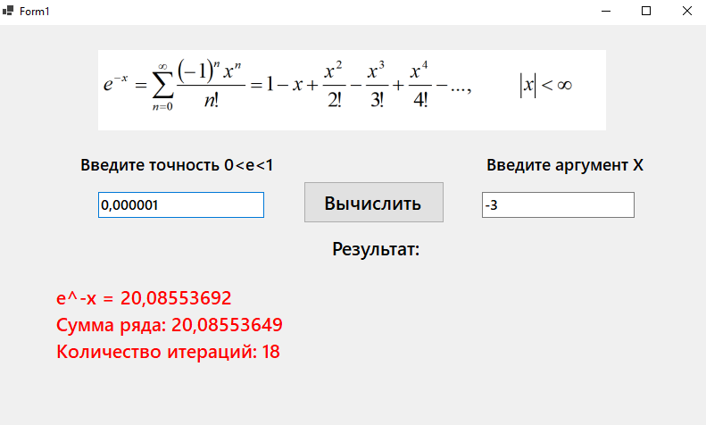
Рисунок 1 – Скриншот формы
- Свойства компонентов формы
Таблица 1. Значения свойств, установленные на этапе конструирования интерфейса
Название компонента | Свойства | Значения
label1 | Text | “Введите точность 0<e<1”
label2 | Text | “Введите аргумент Х”
textBox1 | Text | 0.1
textBox2 | Text | 1
label3 | Text | «Результат:»
label4 | Text | «»
pictureBox1 | Image | ScreenShot1.png
 | SizeMode | Zoom
button1 | Text | “Вычислить”

- Сценарий использования программы
  - Ввод x и E в полях ввода.
  - Нажатие на кнопку Вычислить.
  - Вычисление значений expResult, sum и n - количество элементов, необходимых для вычисления значения sum.
  - Возможность вернуться к пунктам 4.1 и/или 4.2.
  - Завершение работы программы.
- Код программы
Код модуля Form1.cs:
namespace WinFormsApp1
{
public partial class Form1 : Form
{
public Form1()
{
InitializeComponent();
}

private void textBox1_KeyPress(object sender, KeyPressEventArgs e)
{
TextBox tb = sender as TextBox;
bool isDigit = char.IsDigit(e.KeyChar);
bool isControl = char.IsControl(e.KeyChar);
bool isSeparator = (e.KeyChar == ',' || e.KeyChar == '.');
if (tb.Name == "textBox2" && e.KeyChar == '-' && tb.SelectionStart == 0 && !tb.Text.Contains("-"))
{
return;
}
if (!isDigit && !isControl && !isSeparator)
{
e.Handled = true;
}
if (isSeparator && (tb.Text.Contains(",") || tb.Text.Contains(".")))
{
e.Handled = true;
}

}
public static long Factorial(int n)
{
if (n <= 1) return 1;
return n * Factorial(n - 1);
}

private void textBox1_Validating(object sender, System.ComponentModel.CancelEventArgs e)
{
TextBox tb = sender as TextBox;

if (tb.Name == "textBox1")
{

string input = tb.Text.Replace('.', ',');

if (double.TryParse(input, out double value))
{
if (value <= 0 || value >= 1)
{
tb.Text = "0,1";
}
else
{
tb.Text = input;
}
}
else
{
tb.Text = "0,1";
}
}
else
{
string input = tb.Text.Replace('.', ',');
if (!double.TryParse(input, out double value))
{
tb.Text = "0";
}
}
}

private void button1_Click(object sender, EventArgs e)
{
try
{
double precision = double.Parse(textBox1.Text.Replace('.', ','));
double x = double.Parse(textBox2.Text.Replace('.', ','));
double absX = Math.Abs(x);
double sum = 0;
double term = 1;
int n = 1;

while (term >= precision)
{
sum += term;
term = term * absX / n;
n++;
}
double finalResult = (x > 0) ? (1.0 / sum) : sum;

double etalon = Math.Exp(-x);
label4.Text = "e^-x = " + etalon.ToString("F8") + "\n" +
"Сумма ряда: " + finalResult.ToString("F8") + "\n" +
"Количество итераций: " + n.ToString();
}
catch (FormatException)
{
MessageBox.Show("Пожалуйста, введите корректные числовые значения.");
}
}
}
}

- Схемы основных подпрограмм

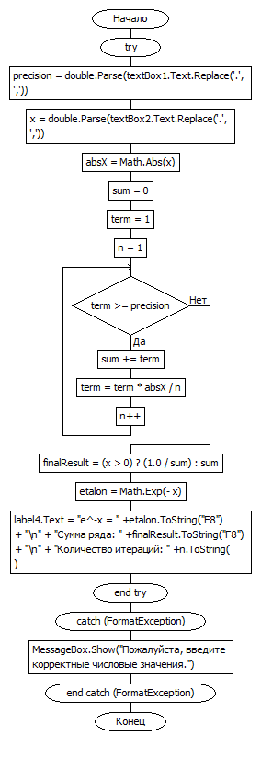
Рисунок 2 – Алгоритм функции кнопки button1_Click

- Протокол испытаний
Таблица 2. Протокол испытаний
Проверяемые требования | Сообщения программыи вводимые значения | Ожидаемые  результаты | Фактические результаты
Способность ввода данных | e = 0,00001; x = 22,12 | Числа вводятся в текстовое поле | Такие же, как ожидаемые результаты  (См. Рисунок 5)
Способность контроля вводимых данных | e = M0F; x = A1R | Не предоставляется возможность вводить текст в поля | Такие же, как ожидаемые результаты
Способность программы обеспечить контроль вводимых данных. | e = -0-; x = 0,3- | e = 0  x = 0,3 | Соответствуют ожиданиям.  (См. Рисунок 5)
Способность контроля непереводимых полей ввода | Оставить поля ввода пустым или с знаками ‘-‘ и ‘,’ (без чисел) | Результат автоматически вернется к 0.1 и 0 | Такие же, как ожидаемые результаты
Способность контроля недопустимых значений e и x | Входные данные:  e = 7; x = 23; | Не дается возможность ввести неверные e, возвращает e к 0.1 при вводе неверных х возвращает x к 0. | Соответствует ожидаемому. На рисунке не отобразить.

Проверить способность программы вычислять значения e^-x по формуле | Ввод значений e и x и нажатие кнопки «Вычислить»  Входные данные 1:  e = 0,001; x = 0,3 | Результат 1:  e^-x=1,74081822  Sum =-1,74101522, n = 5 | Рисунок 6

- Тестирование проекта:
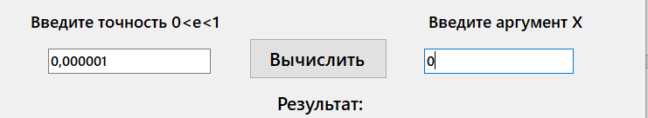
Рисунок 5 – Результат ввода

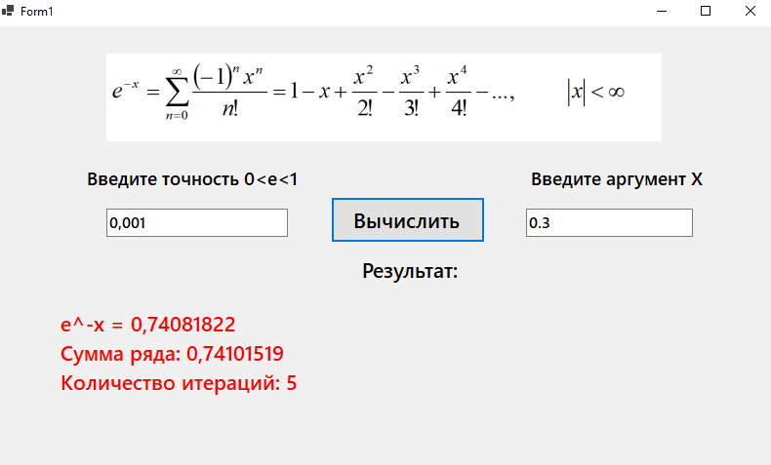
Рисунок 6 – Вывод результата, пример 1

Задание 3. Работа с отладчиком

Для первого задания, необходимо поставить точку остановки. В качестве примера, продемонстрирую показ точки остановки на подпрограмме button1_Click
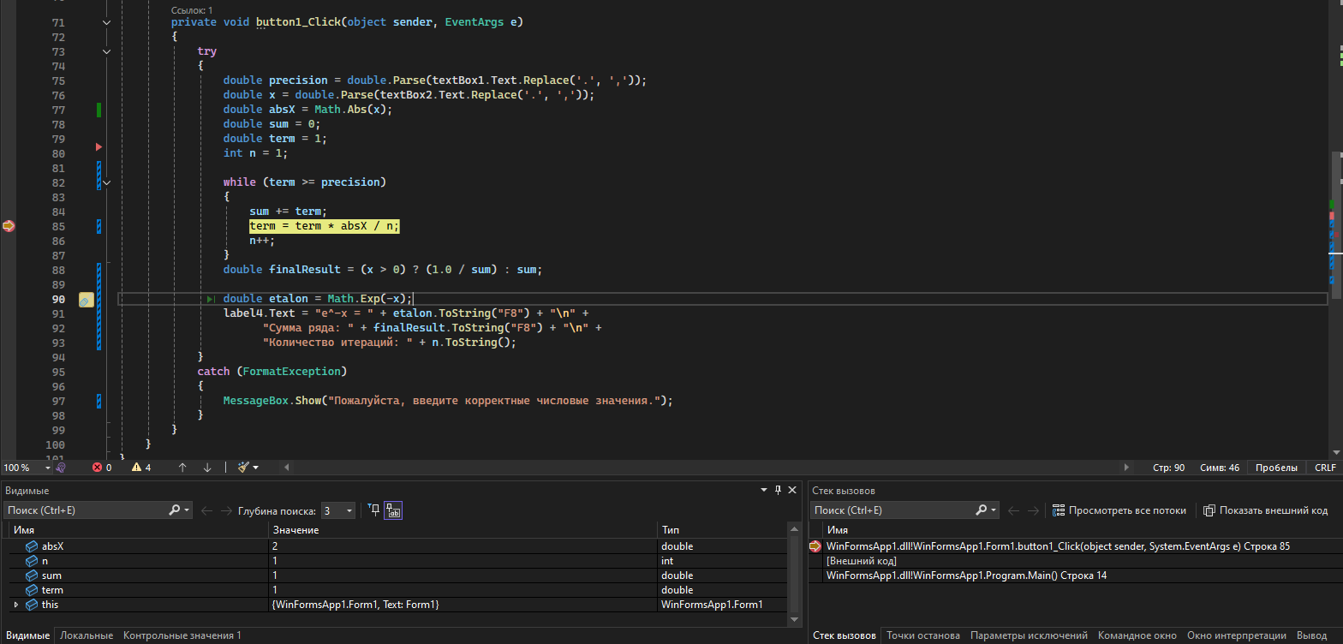
Рисунок 7 – Пример показа.
В качестве IDE используется Visual Studio 2022. В окне переменных, можно увидеть как потоки, так и переменные, которые видны в контексте точки остановки.

Тема № 2
Цель работы: получить практические навыки разработки спецификаций подпрограмм для обработки простых типов данных, кодирования и вызова собственных подпрограмм, тестирования созданных подпрограмм по потоку данных.
Задача (7 вариант):
- Разработать подпрограмму для вычисления расстояния двумя между точками, заданными своими координатами, и подпрограмму для поиска пары точек, находящихся на кратчайшем расстоянии. Таких пар может быть и несколько.
- Задать с клавиатуры координаты n точек. Используя подпрограмму, найти пары точек, расположенных в заданных координатных четвертях, расстояние между которыми наименьшее.
Задание 1:
Код класса
using System;
using System.Collections.Generic;
using System.Linq;

namespace Task_2
{
public struct Point2D
{
public double X { get; set; }
public double Y { get; set; }

public Point2D(double x, double y)
{
X = x;
Y = y;
}

public override string ToString() => $"({X}; {Y})";
}

public struct PointPair
{
public Point2D P1 { get; set; }
public Point2D P2 { get; set; }

public PointPair(Point2D p1, Point2D p2)
{
P1 = p1;
P2 = p2;
}

public override string ToString() => $"{P1} и {P2}";
}

public class GeometryHelper
{
public static double GetDistance(Point2D p1, Point2D p2)
{
return Math.Sqrt(Math.Pow(p2.X - p1.X, 2) + Math.Pow(p2.Y - p1.Y, 2));
}

public static int GetQuarter(Point2D p)
{
if (p.X > 0 && p.Y > 0) return 1;
if (p.X < 0 && p.Y > 0) return 2;
if (p.X < 0 && p.Y < 0) return 3;
if (p.X > 0 && p.Y < 0) return 4;
return 0;
}

public static void FindClosestPairsInQuarters(Point2D[] points, int[] targetQuarters, out double minDistance, out List<PointPair> closestPairs)
{
if (points == null)
throw new ArgumentNullException(nameof(points), "Массив точек не может быть пустым.");

var validPoints = points.Where(p => targetQuarters.Contains(GetQuarter(p))).ToArray();

if (validPoints.Length < 2)
{
throw new ArgumentException("В заданных координатных четвертях находится менее двух точек. Функция не определена.");
}

minDistance = double.MaxValue;
closestPairs = new List<PointPair>();
const double epsilon = 1e-7;
for (int i = 0; i < validPoints.Length - 1; i++)
{
for (int j = i + 1; j < validPoints.Length; j++)
{
double dist = GetDistance(validPoints[i], validPoints[j]);
if (dist < minDistance - epsilon)
{
minDistance = dist;
closestPairs.Clear();
closestPairs.Add(new PointPair(validPoints[i], validPoints[j]));
}
else if (Math.Abs(dist - minDistance) < epsilon)
{
closestPairs.Add(new PointPair(validPoints[i], validPoints[j]));
}
}
}
}
}
}
Задание 2:
Код юнит-теста
using Microsoft.VisualStudio.TestTools.UnitTesting;
using Task_2;
using System;
using System.Collections.Generic;

namespace UnitTestsProject
{
[TestClass]
public class GeometryHelperTests
{
[TestMethod]
public void TestMethod1_SingleClosestPair()
{
Point2D[] points = { new Point2D(1, 1), new Point2D(2, 2), new Point2D(-5, -5) };
int[] quarters = { 1 };

GeometryHelper.FindClosestPairsInQuarters(points, quarters, out double minDistance, out List<PointPair> pairs);
// Ожидаемое расстояние: sqrt((2-1)^2 + (2-1)^2) = sqrt(2) ≈ 1.414213
Assert.AreEqual(Math.Sqrt(2), minDistance, 0.0001, "Неверное минимальное расстояние.");
Assert.AreEqual(1, pairs.Count, "Ожидалась ровно одна пара.");
}

[TestMethod]
public void TestMethod2_MultipleClosestPairs()
{
// Две пары точек находятся на расстоянии 1 друг от друга
Point2D[] points = { new Point2D(1, 1), new Point2D(2, 1), new Point2D(1, 3), new Point2D(2, 3) };
int[] quarters = { 1 };

GeometryHelper.FindClosestPairsInQuarters(points, quarters, out double minDistance, out List<PointPair> pairs);

Assert.AreEqual(1.0, minDistance, 0.0001);
Assert.AreEqual(2, pairs.Count, "Ожидалось две пары с одинаковым минимальным расстоянием.");
}

[TestMethod]
public void TestMethod3_PointsOnAxes_Ignored()
{
Point2D[] points = { new Point2D(1, 1), new Point2D(2, 2), new Point2D(0, 5), new Point2D(5, 0) };
int[] quarters = { 1 };

GeometryHelper.FindClosestPairsInQuarters(points, quarters, out double minDistance, out List<PointPair> pairs);

Assert.AreEqual(Math.Sqrt(2), minDistance, 0.0001);
Assert.AreEqual(1, pairs.Count);
}

[TestMethod]
[ExpectedException(typeof(ArgumentNullException))]
public void TestMethod4_NullArray_ThrowsException()
{
int[] quarters = { 1 };
GeometryHelper.FindClosestPairsInQuarters(null, quarters, out _, out _);
}

[TestMethod]
public void TestMethod5_NotEnoughPointsInQuarter_ThrowsException()
{
Point2D[] points = { new Point2D(1, 1), new Point2D(-2, 2), new Point2D(-3, -3) };
int[] quarters = { 1 }; // В первой четверти только одна точка
try
{
GeometryHelper.FindClosestPairsInQuarters(points, quarters, out _, out _);
}
catch (ArgumentException ex)
{
StringAssert.Contains(ex.Message, "менее двух точек");
return;
}
Assert.Fail("Ожидаемое исключение не было выброшено.");
}

[TestMethod]
public void TestMethod6_NoPointsInQuarter_ThrowsException()
{
Point2D[] points = { new Point2D(-1, 1), new Point2D(-2, 2) };
int[] quarters = { 1, 4 }; // В 1 и 4 четвертях точек нет

try
{
GeometryHelper.FindClosestPairsInQuarters(points, quarters, out _, out _);
}
catch (ArgumentException ex)
{
StringAssert.Contains(ex.Message, "менее двух точек");
return;
}
Assert.Fail("Ожидаемое исключение не было выброшено.");
}
}

}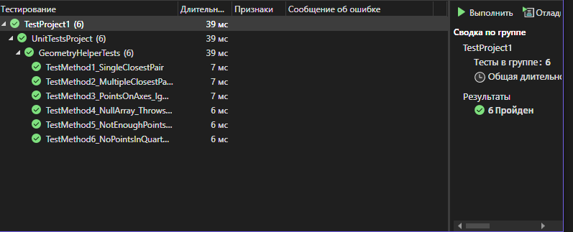
Рис.1 – пройденные юнит-тесты
№ | Классы эквивалентности | Тестовый набор | Ожидаемые результаты | Реальные результаты
1 | Допустимые: >1 точки в нужных четвертях, одна пара с минимальным расстоянием. | Точки: (1,1), (2,2), (-5,-5)  Четверти: [1] | minDist = 1.414  pairs: ((1,1),(2,2)) | Пройден TestMethod1()
2 | Допустимые: >1 точки в нужных четвертях, несколько пар с одинаковым минимальным расстоянием | Точки: (1,1), (2,1), (1,3), (2,3)  Четверти: [1] | minDist = 1.0<br>pairs: ((1,1),(2,1)) и ((1,3),(2,3)) | Пройден TestMethod2()
3 | Граничные: Точки на осях координат (не принадлежат ни одной четверти). | Точки: (1,1), (2,2), (0,5), (5,0)  Четверти: [1] | Игнорируются точки с 0. minDist = 1.414, pairs: ((1,1),(2,2)) | Пройден TestMethod3()
4 | Недопустимые: Массив null | points = null | Исключение ArgumentNullException | Пройден TestMethod4()
5 | Недопустимые: В заданных четвертях менее двух точек (одна). | Точки: (1,1), (-2,2), (-3,-3)  Четверти: [1] | Исключение ArgumentException с текстом "менее двух точек..." | Пройден TestMethod5()
6 | Недопустимые: В заданных четвертях ровно 0 точек. | Точки: (-1,1), (-2,2)  Четверти: [1,4] | Исключение ArgumentException с текстом "менее двух точек..." | Пройден TestMethod6()

Задание 3:
Код формы
namespace Task_2
{
public partial class Form1 : Form
{
public Form1()
{
InitializeComponent();
}
private void btnCalculate_Click(object sender, EventArgs e)
{
try
{
List<Point2D> pointsList = new List<Point2D>();
foreach (DataGridViewRow row in dgvPoints.Rows)
{
if (row.IsNewRow) continue;

if (row.Cells[0].Value != null && row.Cells[1].Value != null)
{
if (double.TryParse(row.Cells[0].Value.ToString(), out double x) &&
double.TryParse(row.Cells[1].Value.ToString(), out double y))
{
pointsList.Add(new Point2D(x, y));
}
else
{
MessageBox.Show("Некорректный ввод координат. Пожалуйста, вводите только числа.");
return;
}
}
}

List<int> targetQuartersList = new List<int>();
for (int i = 0; i < clbQuarters.Items.Count; i++)
{
if (clbQuarters.GetItemChecked(i))
{
targetQuartersList.Add(i + 1);
}
}

if (targetQuartersList.Count == 0)
{
MessageBox.Show("Выберите хотя бы одну координатную четверть для поиска.");
return;
}

GeometryHelper.FindClosestPairsInQuarters(
pointsList.ToArray(),
targetQuartersList.ToArray(),
out double minDistance,
out List<PointPair> closestPairs);

txtResult.Clear();
txtResult.AppendText($"Минимальное расстояние: {Math.Round(minDistance, 4)}\n ");
txtResult.AppendText("Найденные пары точек:\n");
foreach (var pair in closestPairs)
{
txtResult.AppendText($"- {pair.P1} и {pair.P2}\n");
}
}
catch (ArgumentException ex)
{
txtResult.Text = $"Ошибка расчета: {ex.Message}";
MessageBox.Show(ex.Message, "Ошибка", MessageBoxButtons.OK, MessageBoxIcon.Warning);
}
catch (Exception ex)
{
MessageBox.Show($"Произошла ошибка: {ex.Message}");
}
}
}
}

Вид формы
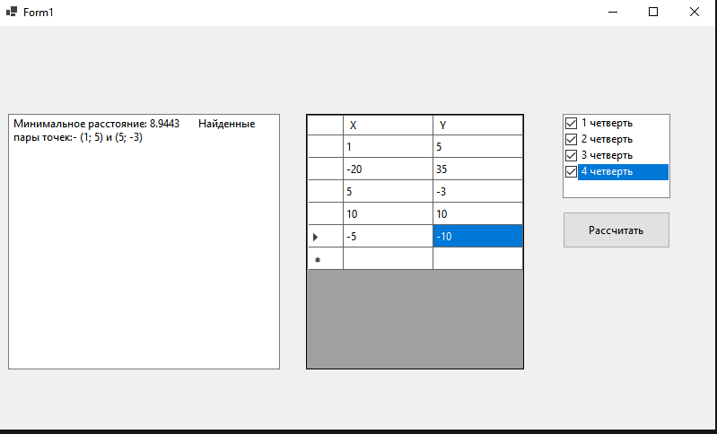
Рис.2 – Вид формы

Тема №
Цель работы: получить практические навыки разработки проектов в которых используется работа с графикой
Задача (7 вариант):
- Разработать программу движения фигуры при помощи таймера. Регулируя интервал работы таймера, можно управлять скоростью движения фигуры. Направление движения фигуры задается с помощью изменения координат по горизонтали и (или) по вертикали.
- Учесть, что при изменении размеров формы фигура все равно должна двигаться в заданных направлениях в пределах формы.
- Добавьте в проект настройку параметров: выбор цвета фигуры с помощью диалогового окна выбора цвета и настройку скорости движения фигуры. Настройка параметров должна происходить с помощью второй формы.
- Движение маленького кружка по горизонтали, при достижении границы формы кружок меняет цвет, а радиус его немного увеличивается, и начинает движение в обратном направлении. Окончание работы – увеличение радиуса до определенного предела.
- Настройки должны изменять два цвета фигуры (для прямого и для обратного направления движения), направление движения фигуры (либо вверх-вниз, либо вправо-влево) и скорость движения фигуры.

Задание 1:
Код формы
using System;
using System.Collections.Generic;
using System.ComponentModel;
using System.Data;
using System.Drawing;
using System.Linq;
using System.Text;
using System.Threading.Tasks;
using System.Windows.Forms;

namespace Task_3
{
public partial class Form1 : Form
{
public enum MoveDirection { Horizontal, Vertical };
public enum MoveStatus { Forward, Backward }; // Forward (вправо/вниз), Backward (влево/вверх)

// Переменные состояния фигуры
private int d = 30; // текущий диаметр (радиус * 2)
private int maxD = 150; // предел увеличения фигуры
private int x = 10, y = 50; // координаты
private int step = 5; // шаг движения
private MoveDirection currentDirection = MoveDirection.Horizontal;
private MoveStatus currentStatus = MoveStatus.Forward;
private Color colorForward = Color.Green;
private Color colorBackward = Color.Orange;
private SolidBrush brush;

public Form1()
{

InitializeComponent();
brush = new SolidBrush(colorForward);
this.KeyDown += new KeyEventHandler(Form1_KeyDown);
this.Paint += new PaintEventHandler(Form1_Paint);
}

private void CenterBall()
{
x = (this.ClientSize.Width - d) / 2;
y = (this.ClientSize.Height - d) / 2;
}

public int MySpeed
{
get { return 100 - timer1.Interval; }
set
{
// Ограничиваем интервал от 1 до 99
int newInterval = 100 - value;
if (newInterval < 1) newInterval = 1;
if (newInterval > 99) newInterval = 99;
timer1.Interval = newInterval;
}
}

public Color MyColorForward
{
get { return colorForward; }
set { colorForward = value; UpdateBrushColor(); }
}

public Color MyColorBackward
{
get { return colorBackward; }
set { colorBackward = value; UpdateBrushColor(); }
}

public MoveDirection MyDirection
{
get { return currentDirection; }
set { currentDirection = value; }
}

private void UpdateBrushColor()
{
// Устанавливаем цвет в зависимости от текущего направления движения
brush.Color = (currentStatus == MoveStatus.Forward) ? colorForward : colorBackward;
}

private void timer1_Tick(object sender, EventArgs e)
{
Rectangle oldRc = new Rectangle(x - 3, y - 3, d + 6, d + 6);
this.Invalidate(oldRc, true);

if (currentDirection == MoveDirection.Horizontal)
{
if (currentStatus == MoveStatus.Forward) x += step;
else x -= step;

// Проверка столкновения с правым краем
if (x >= (this.ClientSize.Width - d))
{
x = this.ClientSize.Width - (d + 15);
HitEdge(MoveStatus.Backward);
}
// Проверка столкновения с левым краем
else if (x <= 0)
{
x = 0;
HitEdge(MoveStatus.Forward);
}
}
else // Вертикальное движение
{
if (currentStatus == MoveStatus.Forward) y += step;
else y -= step;

// Проверка столкновения с нижним краем
if (y >= (this.ClientSize.Height - d))
{
y = this.ClientSize.Height - (d + 15);
HitEdge(MoveStatus.Backward);
}
// Проверка столкновения с верхним краем
else if (y <= 0)
{
y = 0;
HitEdge(MoveStatus.Forward);
}
}

// Новую область тоже берем с запасом
Rectangle newRc = new Rectangle(x - 3, y - 3, d + 6, d + 6);
this.Invalidate(newRc, true);
}

private void HitEdge(MoveStatus newStatus)
{
currentStatus = newStatus; // Меняем направление
d += 15; // Увеличиваем размер (радиус)
UpdateBrushColor(); // Меняем цвет

// Ограничение по радиусу (окончание работы)
if (d >= maxD)
{
timer1.Stop();
button1.Text = "Старт";
MessageBox.Show("Достигнут максимальный размер фигуры. Работа завершена!", "Стоп");
d = 30; // Сброс размера для нового запуска
CenterBall();
this.Invalidate();
}
}

private void Form1_Paint(object sender, PaintEventArgs e)
{
e.Graphics.SmoothingMode = System.Drawing.Drawing2D.SmoothingMode.AntiAlias; // Сглаживание
e.Graphics.FillEllipse(brush, x, y, d, d);
}

private void btnStartStop_Click(object sender, EventArgs e)
{
if (timer1.Enabled)
{
timer1.Stop();
button1.Text = "Старт";
}
else
{
timer1.Start();
button1.Text = "Стоп";
}
}

private void btnSettings_Click(object sender, EventArgs e)
{
Form2 frmSettings = new Form2();
frmSettings.Owner = this;
frmSettings.ShowDialog();
}

private void Form1_Load(object sender, EventArgs e)
{
CenterBall();
}

private void Form1_KeyDown(object sender, KeyEventArgs e)
{
if (e.KeyCode == Keys.Escape)
{
this.Close();
}
}
}
}

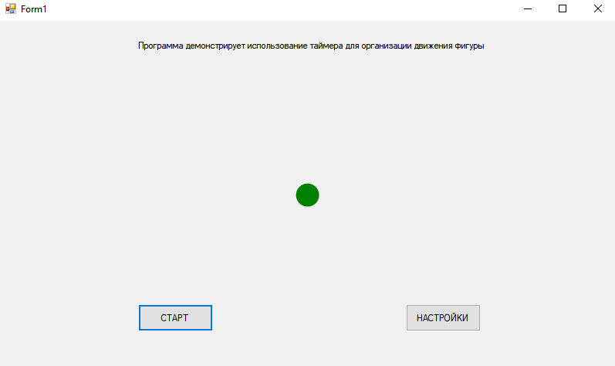
Рис.1 – Вид формы

Задание 2:
Код настроек
using System;
using System.Collections.Generic;
using System.ComponentModel;
using System.Data;
using System.Drawing;
using System.Linq;
using System.Text;
using System.Threading.Tasks;
using System.Windows.Forms;
using static System.Windows.Forms.VisualStyles.VisualStyleElement.ProgressBar;

namespace Task_3
{
public partial class Form2 : Form
{
public Form2()
{
InitializeComponent();
}

private void Form2_Load(object sender, EventArgs e)
{
Form1 mainForm = (Form1)this.Owner;

trackBar1.Value = mainForm.MySpeed;

if (mainForm.MyDirection == Form1.MoveDirection.Horizontal)
radioButton1.Checked = true;
else
radioButton2.Checked = true;
linkLabel1.LinkColor = mainForm.MyColorForward;
linkLabel2.LinkColor = mainForm.MyColorBackward;
}

private void trackBarSpeed_Scroll(object sender, EventArgs e)
{
Form1 mainForm = (Form1)this.Owner;
mainForm.MySpeed = trackBar1.Value;
}

private void linkColorFwd_LinkClicked(object sender, LinkLabelLinkClickedEventArgs e)
{
Form1 mainForm = (Form1)this.Owner;
colorDialog1.Color = mainForm.MyColorForward;
if (colorDialog1.ShowDialog() == DialogResult.OK)
{
mainForm.MyColorForward = colorDialog1.Color;
linkLabel1.LinkColor = colorDialog1.Color;
}
}

private void linkColorBck_LinkClicked(object sender, LinkLabelLinkClickedEventArgs e)
{
Form1 mainForm = (Form1)this.Owner;
colorDialog1.Color = mainForm.MyColorBackward;
if (colorDialog1.ShowDialog() == DialogResult.OK)
{
mainForm.MyColorBackward = colorDialog1.Color;
linkLabel2.LinkColor = colorDialog1.Color;
}
}

private void rbDirection_CheckedChanged(object sender, EventArgs e)
{
Form1 mainForm = (Form1)this.Owner;
if (radioButton1.Checked)
mainForm.MyDirection = Form1.MoveDirection.Horizontal;
else if (radioButton2.Checked)
mainForm.MyDirection = Form1.MoveDirection.Vertical;
}
}
}
}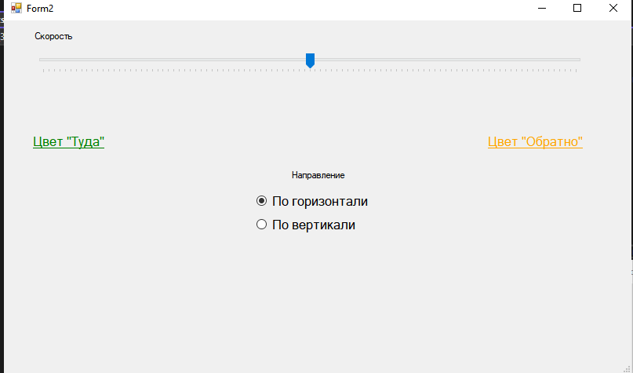
Рис.2 – Настройки формы

Тема № 4
Построение графиков и диаграмм
Цель работы: получить практические навыки разработки проектов с использованием стандартного компонента chart для построения графиков, диаграмм, зависимостей по таблице данных.
Задание 1. Основной проект
Разработать программу для ввода данных по вашему варианту задания и добавления в таблицу вводимых данных. Опрос пользователей производиться при помощи отдельной вкладки на форме, результаты опроса в виде таблицы должны отображаться на другой вкладке. Для организации вкладок используйте компонент TabControl. Хранение и обработку данных организовать с помощью дополнительных классов.
Задание 2. Разработать программу для ввода данных по вашему варианту задания и добавления в таблицу вводимых данных. Опрос пользователей производиться при помощи отдельной вкладки на форме, результаты опроса в виде таблицы должны отображаться на другой вкладке. Для организации вкладок используйте компонент TabControl. Хранение и обработку данных организовать с помощью дополнительных классов.
Задание 3. Построение диаграммы
Добавьте в проект 3-ую вкладку, на которой требуется построить график или диаграмму (в зависимости от варианта). Построение диаграммы производиться по таблице данных с помощью компонента Сhart.
Вариант 7.
Разработать проект для ввода данных результатов голосования за различных кандидатов. Результаты сохранять и отображать на второй вкладке в виде таблицы. Также должна быть возможность загрузить данные из текстового файла (вопрос, сколько кандидатов, список имен кандидатов и количество проголосовавших за каждого кандидата) и сохранить данные в текстовый файл в таком же формате. На третьей вкладке построить круговую диаграмму, показывающую долю проголосовавших за каждого из кандидатов в процентах.

- Разработка подпрограмм
  - Математическая модель
Дано: Candidate[i].Name – имя n-го кандидата, где i = 1, … , N); N – общее кол-во кандидатов.
ShotGoals1 – количество забитых голов 1-й команды, ShotGoals2 – количество забитых голов 2-й команды,
Найти: TotalVotes - общее количество всех проголосовавших; Pervent[i] - доля голосов за каждого кандидата в процентах (для построения круговой диаграммы); Winner - имя кандидата, набравшего наибольшее количество голосов.
Связь: TotalVotes – сумма всех голосов. Percent[i] – $\frac{Candidate\left[i\right].Votes}{TotalVotes} ×100\%$
ОДЗ: Candidate[i].Votes > 0; TotalVotes > 0

- Создание пользовательского интерфейса
  - Проектирование пользовательского интерфейса
Внешний вид проекта представлен на рисунках 1-3.
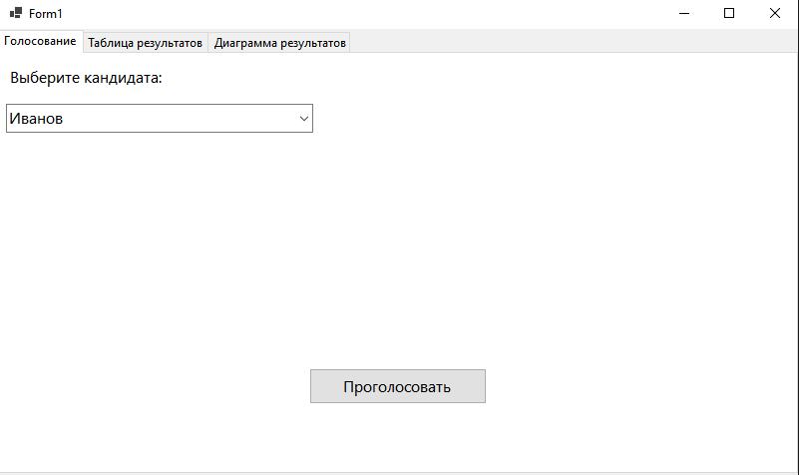
Рисунок 1 – Вид формы 1-я страница
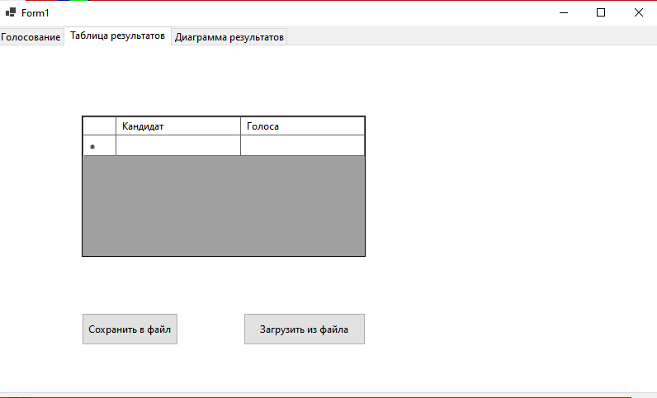
Рисунок 2 – Вид формы 2-я страница
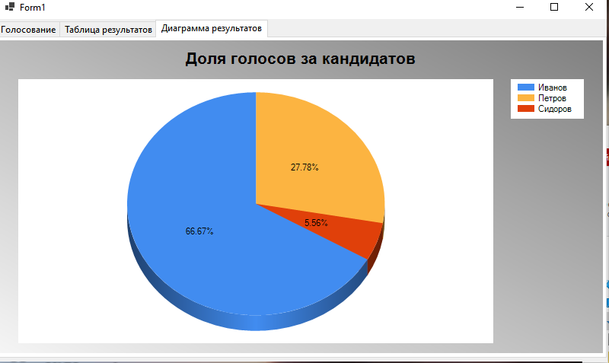
Рисунок 3 – Вид формы 3-я страница
  - Свойства компонентов формы
Таблица 1 – Свойства компонентов формы
Название компонента | Свойства | Значения
tabControl1 | TabPages | 3
label1 | Text | «Выберите кандидата»
 | Font | Segoe UI, 12pt
comboBox1 | Items | "Иванов", "Петров", "Сидоров"
button1 | Text | «Проголосовать»
 | Font | Segoe UI, 12pt
dataGridMatch | ReadOnly | True
button2 | Text | «Сохранить в файл»
button3 | Text | «Загрузить из файла»
chart1 | 3DStyle | true

  - Код модуля Form1.cs
using System.Text;
using System.Windows.Forms.DataVisualization.Charting;
using System.Xml.Linq;
using static System.Collections.Specialized.BitVector32;

namespace Task_4
{
public partial class Form1 : Form
{
Chart chart1;
Election election = new Election();

public Form1()
{
InitializeComponent();
SetupDataGridView();
comboBox1.Items.AddRange(new string[] { "Иванов", "Петров", "Сидоров" });
comboBox1.SelectedIndex = 0;
}

private void SetupDataGridView()
{
dataGridView1.ColumnCount = 2;
dataGridView1.Columns[0].Name = "Кандидат";
dataGridView1.Columns[1].Name = "Голоса";
dataGridView1.AutoSizeColumnsMode = DataGridViewAutoSizeColumnsMode.Fill;
}

private void button1_Click(object sender, EventArgs e)
{
election.AddOrUpdate(comboBox1.Text, 1);
UpdateTable();
MessageBox.Show("Данные учтены");
}

private void UpdateTable()
{
dataGridView1.Rows.Clear();
foreach (var c in election.GetAll())
{
dataGridView1.Rows.Add(c.Name, c.Votes);
}
}

private void button2_Click(object sender, EventArgs e)
{
SaveFileDialog sfd = new SaveFileDialog { Filter = "Text|*.txt" };
if (sfd.ShowDialog() == DialogResult.OK)
election.SaveToFile(sfd.FileName);
}

private void button3_Click(object sender, EventArgs e)
{
OpenFileDialog ofd = new OpenFileDialog { Filter = "Text Files|*.txt" };
if (ofd.ShowDialog() == DialogResult.OK)
{
election.LoadFromFile(ofd.FileName);
UpdateTable();
}
}

private void tabControl1_SelectedIndexChanged(object sender, EventArgs e)
{
if (tabControl1.SelectedIndex == 2)
{
election.DrawDiagram(chart1);
}
}

private void Form1_Load(object sender, EventArgs e)
{
chart1 = new Chart();
chart1.Parent = tabPage3;
chart1.Dock = DockStyle.Fill;
ChartArea ca = new ChartArea("MainArea");
chart1.ChartAreas.Add(ca);
ca.Area3DStyle.Enable3D = true;
Legend leg = new Legend("Default");
chart1.Legends.Add(leg);
chart1.BackColor = Color.Gray;
chart1.BackSecondaryColor = Color.WhiteSmoke;
chart1.BackGradientStyle = GradientStyle.DiagonalRight;
}
}
}

Код модуля Elections.cs
using System;
using System.Collections.Generic;
using System.Linq;
using System.Text;
using System.Threading.Tasks;
using System.Windows.Forms.DataVisualization.Charting;

namespace Task_4
{
public class Candidate
{
public string Name { get; set; }
public int Votes { get; set; }

public Candidate(string name, int votes)
{
Name = name;
Votes = votes;
}
}

public class Election
{
private List<Candidate> candidates = new List<Candidate>();
private string defaultTitle = "Результаты голосования";

public void AddOrUpdate(string name, int votes)
{
var existing = candidates.Find(c => c.Name == name);
if (existing != null)
existing.Votes += votes;
else
candidates.Add(new Candidate(name, votes));
}

public List<Candidate> GetAll() => candidates;

public void SaveToFile(string fileName)
{
using (StreamWriter sw = new StreamWriter(fileName))
{
sw.WriteLine(defaultTitle);
sw.WriteLine(candidates.Count);
foreach (var c in candidates)
sw.WriteLine($"{c.Name};{c.Votes}");
}
}

public void LoadFromFile(string fileName)
{
if (!File.Exists(fileName)) return;
candidates.Clear();
using (StreamReader sr = new StreamReader(fileName))
{
sr.ReadLine();
if (int.TryParse(sr.ReadLine(), out int count))
{
for (int i = 0; i < count; i++)
{
string line = sr.ReadLine();
if (string.IsNullOrEmpty(line)) continue;
string[] parts = line.Split(';');
candidates.Add(new Candidate(parts[0], int.Parse(parts[1])));
}
}
}
}

public void DrawDiagram(Chart chart)
{
chart.Series.Clear();
chart.Titles.Clear();
chart.Titles.Add("Доля голосов за кандидатов");
chart.Titles[0].Font = new Font("Arial", 16, FontStyle.Bold);
Series series = new Series("VotesSeries");
series.ChartType = SeriesChartType.Pie;
chart.Series.Add(series);
foreach (var c in candidates)
{
int i = series.Points.AddXY(c.Name, c.Votes);
series.Points[i].LegendText = c.Name;
series.Points[i].Label = "#PERCENT";
}
}
}
}

1.3. Протокол испытаний:
Таблица 2 – Таблица протокола испытаний
Проверяемые требования | Вариант входных данных | Ожидаемые  результаты | Фактические результаты
Способность программы контроля вводимых данных | Нажать кнопку «Проголосовать», при этом остановить значения любой команды пустой | Вывод сообщения об ошибке «Ошибка! Введите кандидата!» | Соответствуют ожидаемым результатам  См. Рисунок 4
Способность ввода данных | Проголосовать за кандидата «Иванов» | Успешный ввод данных. | Соответствуют ожидаемым результатам  (Рисунок 5)
Способность программы выводить данные на таблицу | Проголосовать за кандидата «Иванов» | На таблице на странице «Таблица» отобразится голос за пока что единственного кандидата - Иванова | Соответствуют ожидаемым результатам (Рисунок 6)
 | Перейти на страницу «Таблица»
Способность программы загружать данные из файла | Перейти на страницу «Таблица»  Нажать кнопку «Загрузить из файла»  Выбрать файл  Содержимое файла:  Результаты голосования  3  Иванов;12  Петров;5  Сидоров;1 | Файлы загружаются и отображаются в таблице результатов и диаграмме. | Соответствуют ожидаемым результатам (Рисунок 7-8)
Способность программы сохранять данные в файл | Ввести любые предварительные данные в таблицу | Файл успешно сохраняется по выбранному пути | Соответствуют ожидаемым результатам (Рисунок 9-10)
Перейти на страницу «Таблица»
Нажать кнопку «Сохранить в файл»
Выбрать файл

Способность программы отображать данные на диаграмме | Ввести любые предварительные данные в таблицу | Успешно рисуется круговая диаграмма по заданному пути | Соответствуют ожидаемым результатам (Рисунок 11)
 | Перейти на страницу «Диаграмма»

1.4. Тестирование проекта:
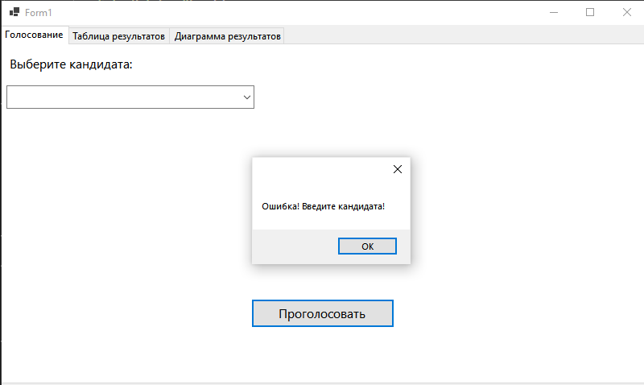
Рисунок 4 – Ошибка о не введенном кандидате
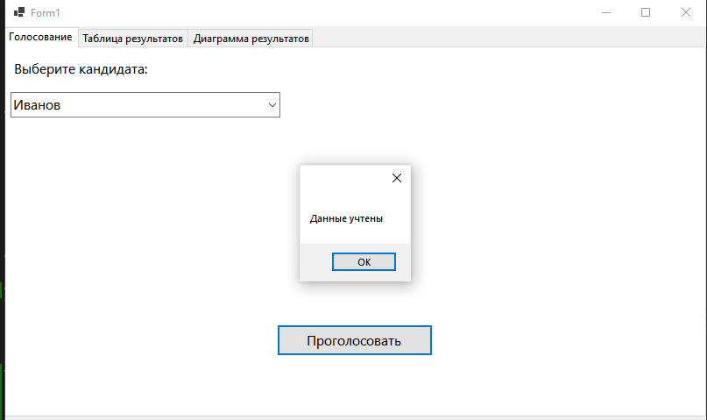
Рисунок 5 – Успешный ввод данных
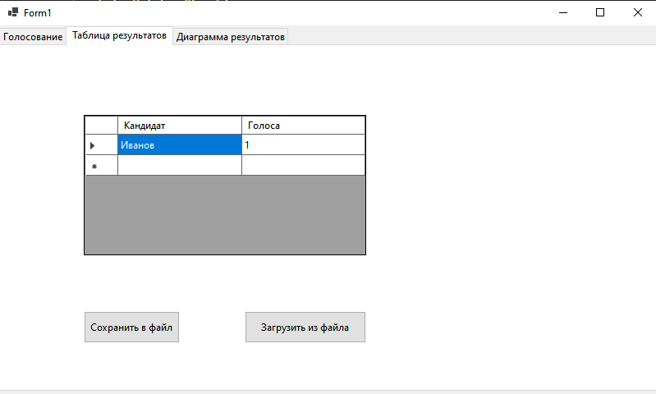
Рисунок 6 – Отображение матча в таблице
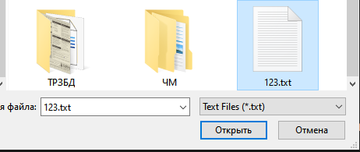
Рисунок 7 – Открытие файла
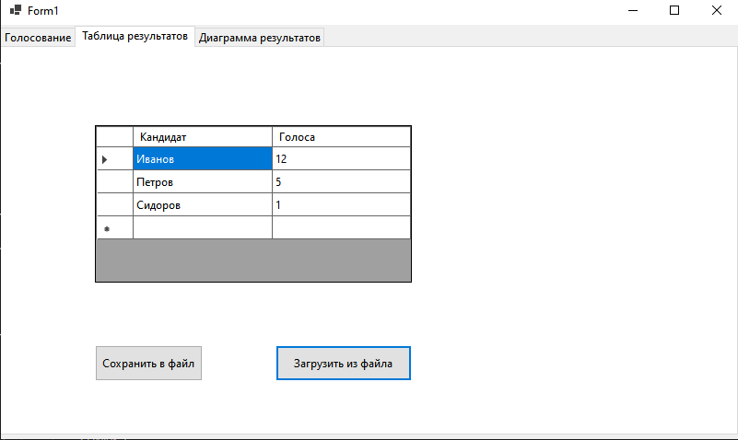
Рисунок 8 – Данные после открытия файла
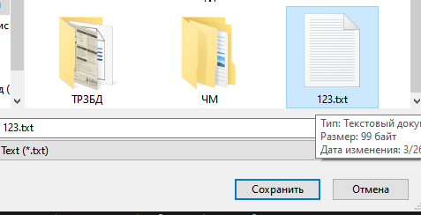
Рисунок 9 – Сохранение файла
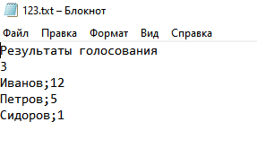
Рисунок 10 – Данные в файле
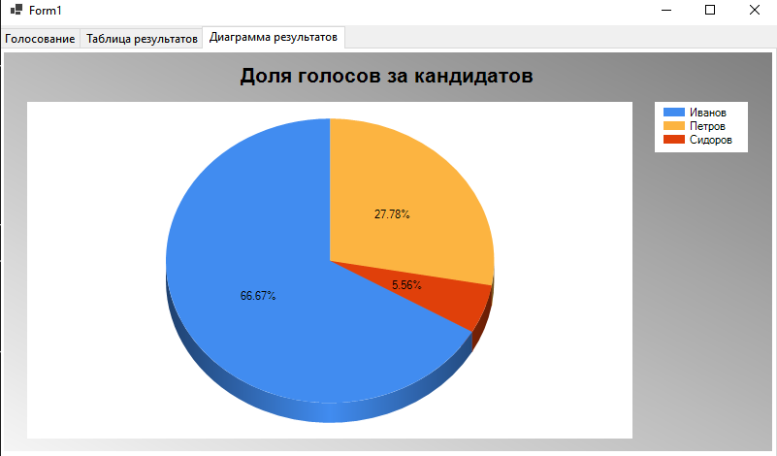
Рисунок 11 - Диаграмма

Тема № 5
Программы для обработки текстовых файлов
Цель работы: получить практические навыки создания и подключения собственной динамической библиотеки, разработки алгоритмов сложного поиска и методов по обработке текстовых файлов.
Задание 1. Разработать динамическую библиотеку работы со словарем. Словарь (примерно 90 000 слов) хранится в текстовом файле, каждое слово на отдельной строке.
В библиотеке необходимо реализовать следующие функции:
- загрузку словаря в динамический список;
- добавление слов в словарь, причем если добавляемое слово уже есть в словаре, оно не должно добавляться повторно;
- поиск слов в списке по своему заданию и формирование нового списка с результатами;
- нечёткий поиск слов с расстоянием Левенштейна не более 3 (то есть слов, включающих все заданные буквы в том же порядке или с вставкой/ удалением/заменой, но не более 3-х символов);
- В случае, если поиск не дал результатов, методы должны каким-либо образом информировать об этом.
Задание 2. Протестируйте собственную функцию поиска с помощью юнит-тестов. Необходимо учесть ситуацию, что поиск может не дать результатов.
Задание 3. Создайте основной проект, подключите собственную библиотеку и разработайте удобный пользовательский интерфейс, обеспечивающий:
выбор словаря (подключение одного из имеющихся словарей);
просмотр словаря в алфавитном порядке, начиная с заданной буквы или сочетания букв;
- удаление слова из словаря;
- добавление слов в словарь, причём, если введенное слово уже есть в словаре, оно не должно добавляться повторно;
- сохранение измененного словаря, перед изменением должно запрашиваться подтверждение, но основной словарь изменяться не должен;
- создание собственного словаря, добавление слов в него и удаление слов из него, а также возможность удаления собственного словаря, но основной словарь удаляться не должен;
- нечеткий поиск в словаре слов с расстоянием Левенштейна не более 3;
- поиск по своему заданию;
- сохранение результатов поиска в файл результатов.
Вариант 7.
Найти в словаре слова, имеющие заданную длину (количество букв) и не включающие буквы заданного слова. Результаты сохранить в отдельный текстовый файл.
- Разработка подпрограмм
  - Код подпрограммы
using System;
using System.Collections.Generic;
using System.IO;
using System.Linq;
using System.Text;
using System.Threading.Tasks;

namespace ClassLibrary1
{
public class Slovar
{
private string filename;
private int count;
private List<string> words = new List<string>();
public Slovar(string filename)
{
this.filename = filename;
if (File.Exists(filename))
{
words = File.ReadAllLines(filename).ToList();
}
count = words.Count;
}

public bool AddWord(string word)
{
string cleanWord = word.Trim();
if (string.IsNullOrEmpty(cleanWord)) return false;
if (cleanWord.Contains(" ")) return false;
foreach (char c in cleanWord)
{
if (!char.IsLetter(c) && c != '-') return false;
}
if (words.Any(w => w.Equals(cleanWord, StringComparison.OrdinalIgnoreCase)))
{
return false;
}

words.Add(cleanWord);
count = words.Count;
return true;
}

private int GetLevenshteinDistance(string s, string t)
{
if (string.IsNullOrEmpty(s)) return t.Length;
if (string.IsNullOrEmpty(t)) return s.Length;
if (Math.Abs(s.Length - t.Length) > 3) return 10;

int n = s.Length;
int m = t.Length;
int[,] d = new int[n + 1, m + 1];

for (int i = 0; i <= n; d[i, 0] = i++) ;
for (int j = 0; j <= m; j++) d[0, j] = j;

for (int i = 1; i <= n; i++)
{
for (int j = 1; j <= m; j++)
{
int cost = (t[j - 1] == s[i - 1]) ? 0 : 1;
d[i, j] = Math.Min(Math.Min(d[i - 1, j] + 1, d[i, j - 1] + 1), d[i - 1, j - 1] + cost);
}
}
return d[n, m];
}

public int FindFuzzyIndex(string query)
{
if (string.IsNullOrEmpty(query)) return -1;

string q = query.ToLower();
int bestIndex = -1;
int minDistance = 4;

for (int i = 0; i < words.Count; i++)
{
string currentWord = words[i].ToLower();
if (currentWord == q) return i;
int distance = GetLevenshteinDistance(q, currentWord);
if (distance < minDistance)
{
minDistance = distance;
bestIndex = i;
}
}

return bestIndex;
}

public void DeleteWord(string word)
{
this.words.Remove(word);
count -= 1;
}
public int Count
{
get { return count; }
}
public void SaveToFile()
{
if (!string.IsNullOrEmpty(filename))
{
File.WriteAllLines(filename, words);
}
}

public List<string> GetWords(HashSet<char> letters, int length)
{
List<string> result = new List<string>();
bool forbiddenchar;
foreach (string word in words)
{
string lowerword = word.ToLower();
forbiddenchar = false;
if (word.Length != length) continue;
foreach (char c in letters)
{
if (lowerword.Contains(c))
{
forbiddenchar = true;
break;
}
}
if (!forbiddenchar) result.Add(word);
}

return result;
}
public List<string> SearchWords(string query)
{
if (string.IsNullOrEmpty(query)) return words;
return words.Where(w => w.StartsWith(query, StringComparison.OrdinalIgnoreCase)).ToList();
}

public List<string> GetAllWords()
{
return words;
}
public void SaveResults(string path, List<string> foundWords)
{
File.WriteAllLines(path, foundWords);
}

}
}

- Тестирование метода по варианту
  - Код тестирования
using Microsoft.VisualStudio.TestTools.UnitTesting;
using System;
using ClassLibrary1;
using System.Collections.Generic;
using System.IO;

namespace TestForTask5
{
[TestClass]
public class SlovarUnitTests
{
private string tempFilePath;

[TestInitialize]
public void Setup()
{
tempFilePath = Path.GetTempFileName();
File.WriteAllLines(tempFilePath, new string[] { "яблоко", "корова", "банан", "рубль" });
}

[TestCleanup]
public void TearDown()
{
if (File.Exists(tempFilePath))
File.Delete(tempFilePath);
}

[TestMethod]
public void AddWord_ShouldNotAddDuplicate()
{
var slovar = new Slovar(tempFilePath);
int initialCount = slovar.GetAllWords().Count;
slovar.AddWord("ЯБЛОКО");
Assert.AreEqual(initialCount, slovar.GetAllWords().Count, "Дубликат слова был добавлен!");
}

[TestMethod]
public void GetWords_FilterByLengthAndForbiddenLetters()
{
var slovar = new Slovar(tempFilePath);
HashSet<char> forbidden = new HashSet<char> { 'б', 'н' };
int length = 6;
var result = slovar.GetWords(forbidden, length);
Assert.AreEqual(1, result.Count);
Assert.AreEqual("корова", result[0]);
}

[TestMethod]
public void FindFuzzyIndex_ShouldFindClosestWord_RublToRubl()
{
var slovar = new Slovar(tempFilePath);
int index = slovar.FindFuzzyIndex("рубл");
Assert.AreNotEqual(-1, index);
Assert.AreEqual("рубль", slovar.GetAllWords()[index]);
}

[TestMethod]
public void DeleteWord_ShouldDecreaseCount()
{
var slovar = new Slovar(tempFilePath);
int initialCount = slovar.Count;
slovar.DeleteWord("банан");
Assert.AreEqual(initialCount - 1, slovar.Count);
Assert.IsFalse(slovar.GetAllWords().Contains("банан"));
}

[TestMethod]
public void SearchWords_ShouldReturnPrefixMatches()
{
var slovar = new Slovar(tempFilePath);
var result = slovar.SearchWords("ябл");
Assert.AreEqual(1, result.Count);
Assert.AreEqual("яблоко", result[0]);
}
}
}

  - Результаты тестирования
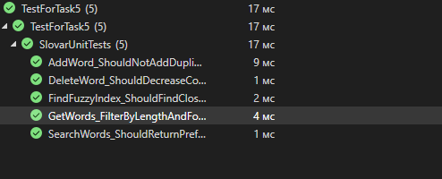
Рисунок 1 – Успешные результаты тестирования

- Создание пользовательского интерфейса
  - Проектирование пользовательского интерфейса
Внешний вид проекта представлен на рисунках 1-3.
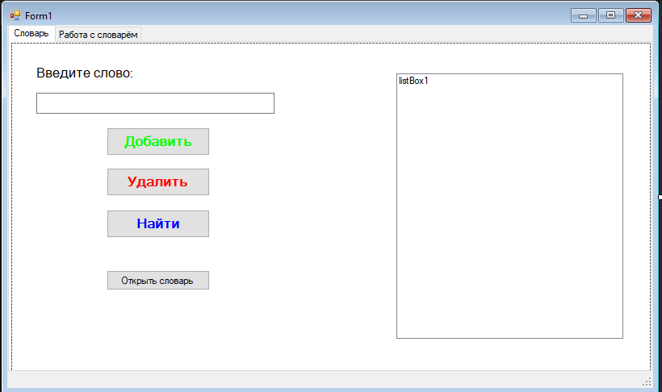
Рисунок 2 – Вид формы 1-я страница
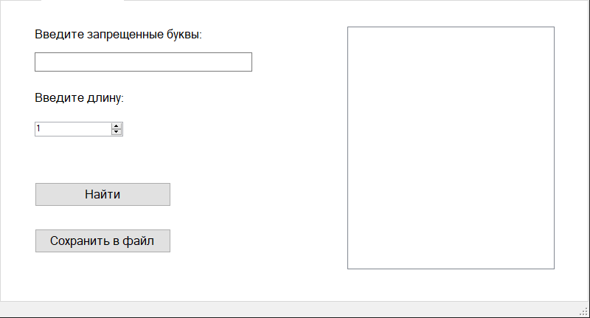
Рисунок 3 – Вид формы 2-я страница

  - Свойства компонентов формы
Таблица 1 – Свойства компонентов формы
Название компонента | Свойства | Значения
label1 | Text | «Введите слово:»
 | Font | MS Sans Serif; 12pt;
Button1 | Text | «Добавить»
Button2 | Text | «Удалить»
Button3 | Text | «Найти»
listBox1 | - | -
Button6 | Text | «Открыть словарь»
Label2 | Text | «Введите запрещенные буквы»
Label3 | Text | «Введите длину»
numericUpDown1 | Minimum | 1
 | Maximum | 55
Button5 | Text | «Найти»
Button4 | Text | «Сохранить в файл»

  - Код модуля Form1.cs
using ClassLibrary1;
using System;
using System.Collections.Generic;
using System.ComponentModel;
using System.Data;
using System.Drawing;
using System.IO;
using System.Linq;
using System.Text;
using System.Threading.Tasks;
using System.Windows.Forms;

namespace Task_5
{
public partial class Form1 : Form
{
Slovar mySlovar;

public Form1()
{
InitializeComponent();
}

private void Form1_Load(object sender, EventArgs e)
{
string defaultPath = "";
if (File.Exists(defaultPath))
{
mySlovar = new Slovar(defaultPath);
RefreshListBox1();
button1.Enabled = true;
button2.Enabled = true;
button3.Enabled = true;
button4.Enabled = true;
button5.Enabled = true;
}
}

private void button1_Click(object sender, EventArgs e)
{
string input = textBox1.Text;
bool success = mySlovar.AddWord(input);

if (success)
{
RefreshListBox1();
textBox1.Clear();
}
else
{
MessageBox.Show(
"Не удалось добавить слово. Убедитесь, что:\n" +
"1. Это действительно ОДНО слово (без пробелов).\n" +
"2. Оно состоит только из букв.\n" +
"3. Такого слова еще нет в словаре.",
"Ошибка ввода",
MessageBoxButtons.OK,
MessageBoxIcon.Warning
);
}
}

private void button2_Click(object sender, EventArgs e)
{
if (!string.IsNullOrWhiteSpace(textBox1.Text))
{
mySlovar.DeleteWord(textBox1.Text.Trim());
RefreshListBox1();
textBox1.Clear();
}
}

private void button3_Click(object sender, EventArgs e)
{
string target = textBox1.Text.Trim();
if (string.IsNullOrEmpty(target)) return;

this.Cursor = Cursors.WaitCursor;

int index = mySlovar.FindFuzzyIndex(target);

if (index != -1)
{
listBox1.SelectedIndex = index;
listBox1.TopIndex = Math.Max(0, index - 5);
string foundWord = listBox1.SelectedItem.ToString();
}
else
{
MessageBox.Show("Слово не найдено даже с учетом опечаток.", "Поиск");
}

this.Cursor = Cursors.Default;
}

private void RefreshListBox1()
{
listBox1.Items.Clear();
foreach (var word in mySlovar.GetAllWords())
{
listBox1.Items.Add(word);
}
toolStripStatusLabel1.Text = $"Слов в словаре: {mySlovar.Count}";
}

private void button4_Click(object sender, EventArgs e)
{
HashSet<char> forbiddenLetters = new HashSet<char>(textBox2.Text.ToLower());
int targetLength = (int)numericUpDown1.Value;
List<string> filteredWords = mySlovar.GetWords(forbiddenLetters, targetLength);
listBox2.Items.Clear();
foreach (var w in filteredWords)
{
listBox2.Items.Add(w);
}
if (filteredWords.Count > 0)
{
SaveFileDialog sfd = new SaveFileDialog();
sfd.Filter = "Текстовые файлы|*.txt";
if (sfd.ShowDialog() == DialogResult.OK)
{
mySlovar.SaveResults(sfd.FileName, filteredWords);
MessageBox.Show("Результаты успешно сохранены!");
}
}
else
{
MessageBox.Show("Слова по заданным критериям не найдены.");
}
}

private void button5_Click(object sender, EventArgs e)
{
string forbiddenInput = textBox2.Text.Trim();
HashSet<char> forbiddenLetters = new HashSet<char>(forbiddenInput.ToLower());
int targetLength = (int)numericUpDown1.Value;
listBox2.Items.Clear();
try
{
List<string> results = mySlovar.GetWords(forbiddenLetters, targetLength);
if (results.Count == 0)
{
MessageBox.Show("Слова с такими параметрами не найдены.", "Результат поиска");
toolStripStatusLabel1.Text = "Поиск не дал результатов.";
return;
}
listBox2.BeginUpdate();
foreach (string s in results)
{
listBox2.Items.Add(s);
}
listBox2.EndUpdate();

toolStripStatusLabel1.Text = $"Найдено слов: {results.Count}";
}
catch (Exception ex)
{
MessageBox.Show("Ошибка при поиске: " + ex.Message);
}

}
private void button6_Click(object sender, EventArgs e)
{
OpenFileDialog ofd = new OpenFileDialog();
ofd.Filter = "Текстовые файлы (*.txt)|*.txt|Все файлы (*.*)|*.*";
ofd.Title = "Выберите файл словаря";

if (ofd.ShowDialog() == DialogResult.OK)
{
try
{
mySlovar = new Slovar(ofd.FileName);
RefreshListBox1();
button1.Enabled = true;
button2.Enabled = true;
button3.Enabled = true;
button4.Enabled = true;
button5.Enabled = true;
}
catch (Exception ex)
{
MessageBox.Show("Ошибка при открытии файла: " + ex.Message);
}
}
}

private void listBox1_SelectedIndexChanged(object sender, EventArgs e)
{
if (listBox1.SelectedItem != null)
{
textBox1.Text = listBox1.SelectedItem.ToString();
}
}

private void Form1_FormClosing(object sender, FormClosingEventArgs e)
{
if (mySlovar != null)
{
try
{
mySlovar.SaveToFile();
}
catch (Exception ex)
{
MessageBox.Show("Не удалось сохранить словарь перед выходом: " + ex.Message);
}
}
}
}
}

  - Протокол испытаний:
Таблица 2 – Таблица протокола испытаний
Проверяемые требования | Вариант входных данных | Ожидаемые  результаты | Фактические результаты
Способность программы контроля вводимых данных при не соблюдённых требований | Нажать любое действие при закрытом словаре | Все кнопки заблокированы, ничего не происходит | Соответствуют ожидаемым результатам  См. Рисунок 4
Способность программы обрабатывать файлы словаря | Нажать кнопку «Открыть словарь» Выбрать файл словаря | Список успешно заполнится всеми словами из словаря | Соответствуют ожидаемым результатам  См. Рисунок 5
Способность программы добавлять новый элемент в словарь | Иметь открытый словарь  Ввести в поле текста «агуагуагу»  Нажать кнопку «Добавить» | В словарь добавится слово  «агуагуагу» | Соответствуют ожидаемым результатам  См. Рисунок 6
Способность программы сохранять измененный словарь | Иметь открытый словарь.  Провести изменения:  Добавить слово «агуагуагу»  Закрыть окно программы | Словарь успешно сохранится в файле, который мы открыли. | Соответствуют ожидаемым результатам.  См. Рисунки 7
Способность программы контроля вводимых данных при вводе слова | Иметь открытый словарь.  Закончить ввод текст, явно не являющимся одним словом  Пример значений:  «shadow fiend»  «привет мир» | Вывод сообщения об ошибке «Это не слово» | Соответствуют ожидаемым результатом  См. Рисунок 8
Способность программы удалять элементы из словаря | Иметь открытый словарь  Ввести в поле текста «абзац»  Нажать кнопку «Удалить» | Из словаря исчезнет слово «абзац» | Соответствуют ожидаемым результатам  (Рисунок 9)
Способность программы искать слова | Иметь открытый словарь. Ввести слово «рубль» и нажать кнопку «Найти» | В listBox1 выделится слово, подходящее больше всего (полностью это слово или самое похожее) | Соответствует ожидаемым результатам (Рисунок 10)
Способность программы находить и сохранять слова отфильтрованные | Иметь открытый словарь  Нажать кнопку «Найти» в 2 вкладке. Затем нажать кнопку «Сохранить в файл»  Выбрать файл для сохранения | Будут выведены слова согласно фильтру, а также сохранится результат при успешном выборе файла куда сохранить. | Соответствуют ожидаемым результатам.  См. Рисунки 11-12

  - Тестирование проекта:
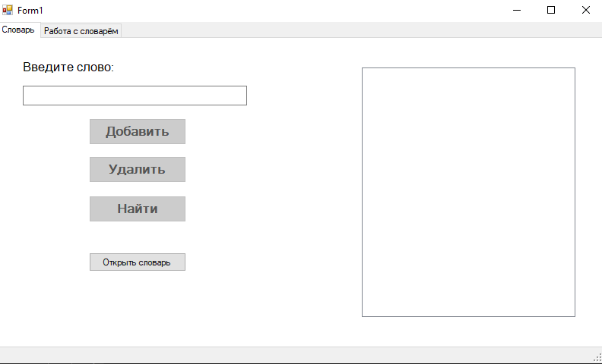
Рисунок 4 – Интерфейс с неоткрытым словарем
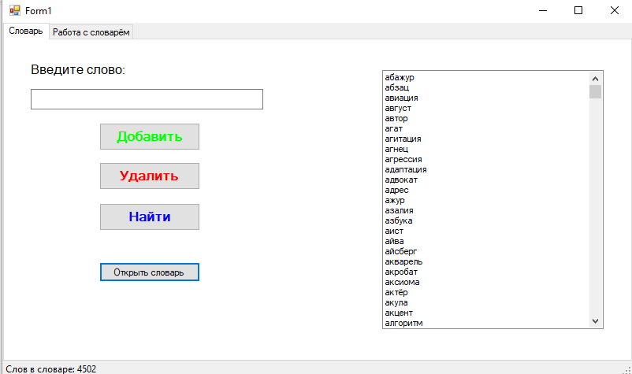
Рисунок 5 – Верно открытый словарь
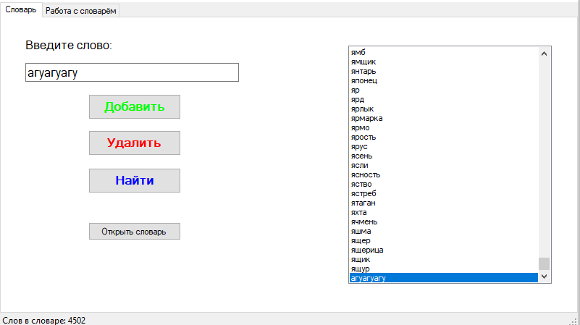
Рисунок 6 – Ввод данных в словаре

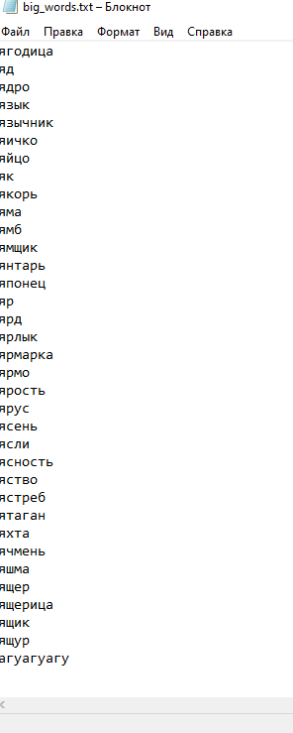
Рисунок 7 – Результат сохранения тестового словаря

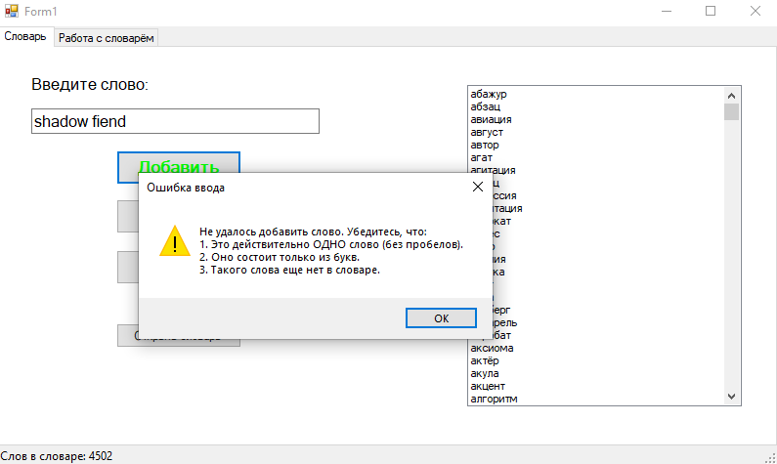
Рисунок 8 – Ошибка неверного слова
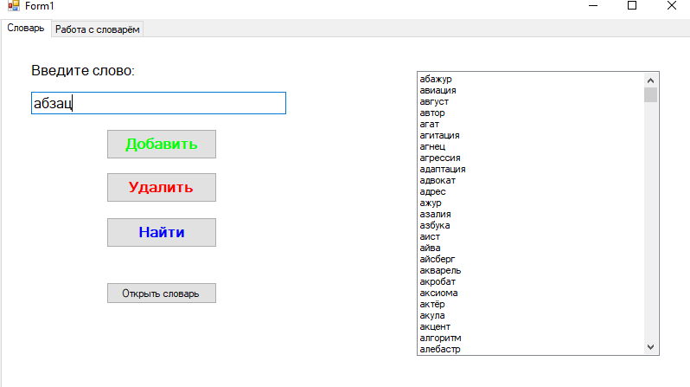
Рисунок 9 – Удаление слова «абхаз»
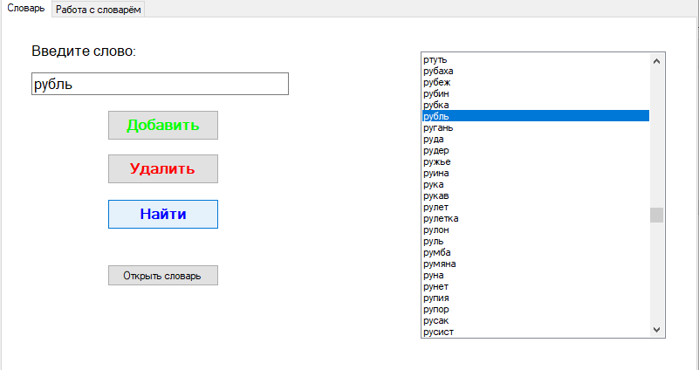
Рисунок 10 – Ввод слова рубль
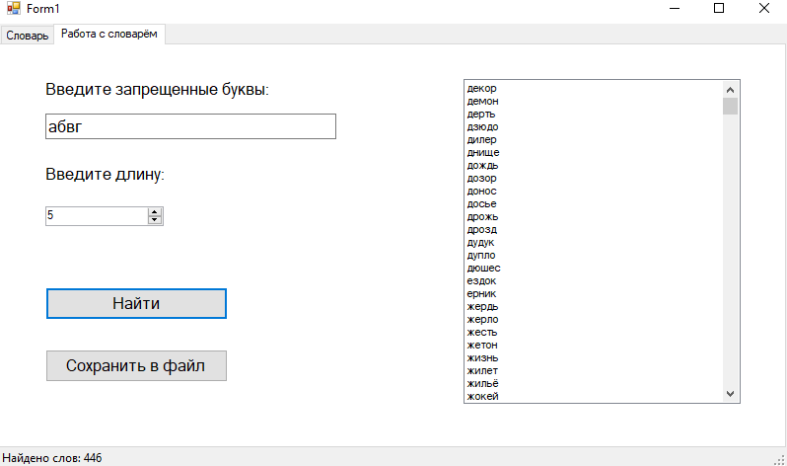
Рисунок 11 – Результат фильтрации
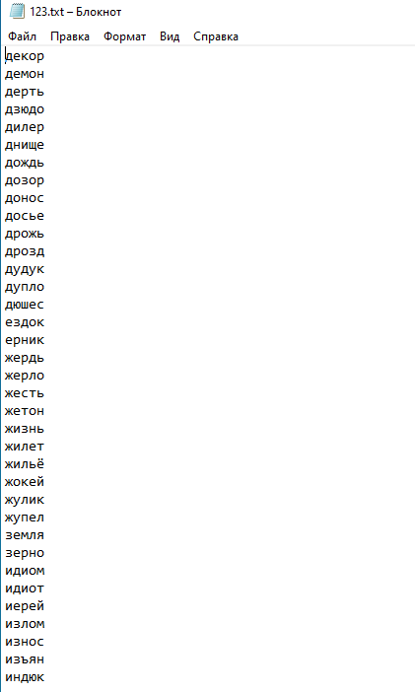
Рисунок 12 – Сохраненный результат фильтрации

Тема № 6
Разработка игрового приложения на основе XML-файла
Цель работы: получить практические навыки проектирования многомодульных приложений и освоить методы обработки XML-файла
Задача (7 вариант): Изучение английского языка. Темы: грамматика (написание слов), перевод слов, вставить пропущенное слово в предложение. В каждой теме задание выполняется по-разному: в теме «грамматика» предлагается анаграмма слова, нужно вписать правильный вариант слова в текстовое поле; в теме «перевод» и «пропущенное слово» нужно перетащить карточку с правильным вариантом ответа в соответствующее место.

Задание 1:
Код класса управления xml файлом
using System.Xml.Linq;

namespace Task_6
{
public enum QuestionType
{
Anagram, // Грамматика (вписать слово)
Choice, // Перевод (выбор/перетаскивание)
FillIn // Пропущенное слово (вставка в предложение)
}

// Модель вопроса
public class Question
{
public QuestionType Type { get; set; }
public string Text { get; set; }
public string ImagePath { get; set; }
public int Score { get; set; }
public List<string> Answers { get; set; } = new List<string>();
public string RightAnswer { get; set; }
}

public class XmlService
{
public string FolderPath { get; private set; }
private string XmlPath;

public XmlService()
{
string[] files = Directory.GetFiles(GameState.CurrentFolder, "*.xml");
if (files.Length > 0) XmlPath = files[0];
}

/// <summary>
/// Получает список случайных вопросов для конкретной темы и уровня
/// </summary>
/// <param name="topicName">Название темы</param>
/// <param name="levelId">Номер уровня (1, 2 или 3)</param>
/// <param name="count">Сколько случайных вопросов выбрать (по заданию 5 из 10)</param>
public List<Question> GetQuestions(string topicName, int levelId, int count = 5)
{
XDocument doc = XDocument.Load(XmlPath);

var questions = doc.Descendants("Topic")
.Where(t => t.Attribute("name")?.Value == topicName)
.Descendants("Level")
.Where(l => l.Attribute("id")?.Value == levelId.ToString())
.Descendants("Question")
.Select(q => new Question
{
Type = (QuestionType)Enum.Parse(typeof(QuestionType), q.Attribute("type").Value),
Text = q.Attribute("text").Value,
ImagePath = q.Attribute("src")?.Value,
Score = int.Parse(q.Attribute("score")?.Value ?? "10"),
RightAnswer = q.Elements("Answer")
.FirstOrDefault(a => a.Attribute("right")?.Value == "yes")?.Value,
Answers = q.Elements("Answer").Select(a => a.Value).ToList()
})
.ToList();
Random rnd = new Random();
return questions.OrderBy(x => rnd.Next()).Take(count).ToList();
}

/// <summary>
/// Добавляет новый вопрос в XML (для панели администратора)
/// </summary>
public void AddQuestion(string topicName, int levelId, Question q)
{
XDocument doc = XDocument.Load(XmlPath);

// Ищем нужный узел уровня в нужной теме
var levelNode = doc.Descendants("Topic")
.Where(t => t.Attribute("name")?.Value == topicName)
.Descendants("Level")
.FirstOrDefault(l => l.Attribute("id")?.Value == levelId.ToString());

if (levelNode == null) throw new Exception("Тема или уровень не найдены!");

// Создаем XML-элемент вопроса
XElement newQuestion = new XElement("Question",
new XAttribute("type", q.Type.ToString()),
new XAttribute("text", q.Text),
new XAttribute("score", q.Score)
);

if (!string.IsNullOrEmpty(q.ImagePath))
newQuestion.Add(new XAttribute("src", q.ImagePath));
newQuestion.Add(new XElement("Answer", new XAttribute("right", "yes"), q.RightAnswer));
foreach (var ans in q.Answers.Where(a => a != q.RightAnswer))
{
newQuestion.Add(new XElement("Answer", new XAttribute("right", "no"), ans));
}

levelNode.Add(newQuestion);
doc.Save(XmlPath);
}

/// <summary>
/// Получает список всех доступных тем
/// </summary>
public List<string> GetTopics()
{
if (string.IsNullOrEmpty(XmlPath)) return new List<string>();
XDocument doc = XDocument.Load(XmlPath);
return doc.Descendants("Topic").Select(t => t.Attribute("name").Value).ToList();
}
}
public static class GameState
{
public static Dictionary<string, int> Scores = new Dictionary<string, int>();
public static string CurrentFolder = "";

public static bool IsLevelAvailable(string topic, int level)
{
if (level == 1) return true; // Первый уровень всегда открыт
string key = $"{topic}_{level - 1}";
return Scores.ContainsKey(key) && Scores[key] >= 80;
}
}
}
Код главной формы
namespace Task_6
{
public partial class Form1 : Form
{
XmlService xml;
public Form1()
{
InitializeComponent();
}
private void RefreshLevels()
{
string topic = comboBox1.SelectedItem.ToString();
btnLevel2.Enabled = GameState.IsLevelAvailable(topic, 2);
btnLevel3.Enabled = GameState.IsLevelAvailable(topic, 3);
}

private void btnLevel_Click(object sender, EventArgs e)
{
Button btn = (Button)sender;
int level = int.Parse(btn.Tag.ToString()); // Достаем свойство Tag у кнопок
string topic = comboBox1.SelectedItem.ToString();
if (topic != null)
{
TestForm tf = new TestForm(topic, level);
tf.ShowDialog();
RefreshLevels();
}
}
private void comboBox1_SelectedIndexChanged(object sender, EventArgs e) => RefreshLevels();
private void Form1_Load(object sender, EventArgs e)
{
try
{
using (FolderBrowserDialog fbd = new FolderBrowserDialog())
{
fbd.Description = "Выберите папку с тестом";
if (fbd.ShowDialog(this) == DialogResult.OK)
{
GameState.CurrentFolder = fbd.SelectedPath;

string[] xmlFiles = Directory.GetFiles(GameState.CurrentFolder, "*.xml");
if (xmlFiles.Length == 0)
{
MessageBox.Show("В выбранной папке нет XML файлов!");
this.Close();
return;
}

InitApp();
}
else
{
this.Close();
}
}
}
catch (Exception ex)
{
MessageBox.Show("Критическая ошибка при запуске: " + ex.Message);
this.Close();
}
}
private void InitApp()
{
XmlService xml = new XmlService();
comboBox1.Items.Clear();
comboBox1.Items.AddRange(xml.GetTopics().ToArray());
if (comboBox1.Items.Count > 0) comboBox1.SelectedIndex = 0;
RefreshLevels();
}

private void button1_Click(object sender, EventArgs e)
{
AdminForm adminForm = new AdminForm();
adminForm.ShowDialog();
InitApp();
}
}
}
Код формы теста
using System;
using System.Collections.Generic;
using System.ComponentModel;
using System.Data;
using System.Drawing;
using System.Linq;
using System.Reflection.Emit;
using System.Text;
using System.Threading.Tasks;
using System.Windows.Forms;

namespace Task_6
{
public partial class TestForm : Form
{
private List<Question> _questions;
private int _currentIdx = 0;
private int _score = 0;
private int _timeLeft = 60;
private string _topic;
private int _level;
public TestForm(string topic, int level)
{
InitializeComponent();
_topic = topic;
_level = level;
_questions = new XmlService().GetQuestions(topic, level, 5);
}
private void ShowQuestion()
{
if (_currentIdx >= _questions.Count)
{
FinishTest();
return;
}

var q = _questions[_currentIdx];
label1.Text = $"Вопрос {_currentIdx + 1}: {q.Text}";
panel1.Controls.Clear();

if (!string.IsNullOrEmpty(q.ImagePath))
{
string fullPath = Path.Combine(GameState.CurrentFolder, q.ImagePath);
if (File.Exists(fullPath))
{
pictureBox1.Image = Image.FromFile(fullPath);
}
else
{
pictureBox1.Image = null;
}
}
else
{
pictureBox1.Image = null;
}
if (q.Type == QuestionType.Anagram)
{
TextBox txt = new TextBox { Width = 200, Location = new Point(10, 10) };
Button btn = new Button { Text = "Ответить", Location = new Point(10, 40) };
btn.Click += (s, e) => ProcessAnswer(txt.Text);
panel1.Controls.Add(txt);
panel1.Controls.Add(btn);
}
else
{
int y = 10;
foreach (var ans in q.Answers)
{
Button btn = new Button { Text = ans, Width = 200, Location = new Point(10, y) };
btn.Click += (s, e) => ProcessAnswer(ans);
panel1.Controls.Add(btn);
y += 35;
}
}
}
private void ProcessAnswer(string userAnswer)
{
if (userAnswer.Trim().ToUpper() == _questions[_currentIdx].RightAnswer.ToUpper())
{
_score += 20;
}

_currentIdx++;
ShowQuestion();
}

private void timer1_Tick(object sender, EventArgs e)
{
_timeLeft--;
labelTimer.Text = $"Осталось времени: {_timeLeft} сек";
if (_timeLeft <= 0) FinishTest();
}

private void FinishTest()
{
timer1.Stop();
string key = $"{_topic}_{_level}";
if (!GameState.Scores.ContainsKey(key) || GameState.Scores[key] < _score)
GameState.Scores[key] = _score;

MessageBox.Show($"Тест завершен! Набрано баллов: {_score}");
this.Close();
}

private void TestForm_Load(object sender, EventArgs e)
{
if (_questions == null || _questions.Count == 0)
{
MessageBox.Show("Вопросы для этой темы не найдены!");
this.DialogResult = DialogResult.Cancel;
this.BeginInvoke(new MethodInvoker(Close));
return;
}

timer1.Start();
ShowQuestion();
}
}
}

Вид форм:
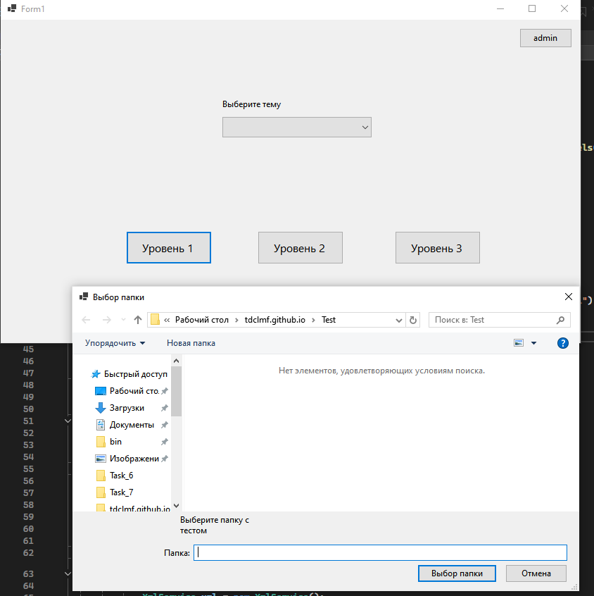
Рис.1 – Вид главной формы
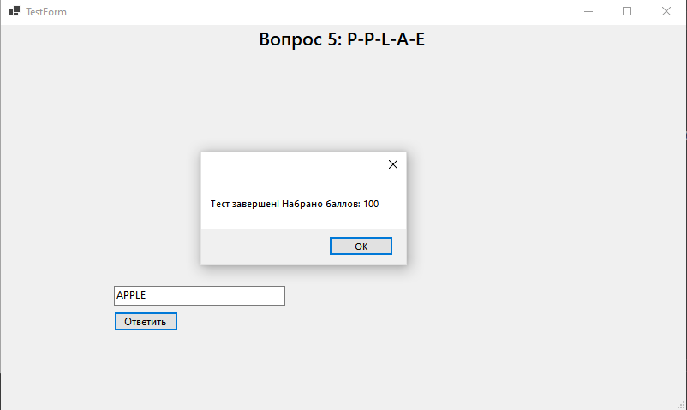
Рис.2 – Вид пройденной тестовой формы
Задание 2:
Код панели админа
using System;
using System.Collections.Generic;
using System.ComponentModel;
using System.Data;
using System.Drawing;
using System.Linq;
using System.Text;
using System.Threading.Tasks;
using System.Windows.Forms;
using System.Xml;
using System.Xml.Linq;

namespace Task_6
{
public partial class AdminForm : Form
{
private string _xmlPath;

public AdminForm()
{
InitializeComponent();
string[] files = Directory.GetFiles(GameState.CurrentFolder, "*.xml");
if (files.Length > 0)
_xmlPath = files[0];
else
MessageBox.Show("В папке не найден XML файл!");

SetupForm();
}

private void SetupForm()
{
cbType.Items.Clear();
cbType.Items.AddRange(new object[] { "Anagram", "Choice", "FillIn" });
cbType.SelectedIndex = 0;
cbLevel.Items.Clear();
cbLevel.Items.AddRange(new object[] { "1", "2", "3" });
cbLevel.SelectedIndex = 0;
RefreshTopics();
RefreshImages();
txtVariants.Leave += TxtVariants_Leave;
}

private void TxtVariants_Leave(object sender, EventArgs e)
{
UpdateCorrectAnswerList();
}

private void UpdateCorrectAnswerList()
{
string previousSelection = cbCorrectAnswer.SelectedItem?.ToString();
cbCorrectAnswer.Items.Clear();
var lines = txtVariants.Lines
.Select(line => line.Trim())
.Where(line => !string.IsNullOrEmpty(line))
.ToArray();

if (lines.Length > 0)
{
cbCorrectAnswer.Items.AddRange(lines);
if (lines.Contains(previousSelection))
cbCorrectAnswer.SelectedItem = previousSelection;
else
cbCorrectAnswer.SelectedIndex = 0;
}
}

private void RefreshTopics()
{
if (string.IsNullOrEmpty(_xmlPath)) return;
XDocument doc = XDocument.Load(_xmlPath);
var topics = doc.Descendants("Topic")
.Select(t => t.Attribute("name").Value)
.Distinct()
.ToArray();
cbTopic.Items.Clear();
cbTopic.Items.AddRange(topics);
}

private void RefreshImages()
{
var images = Directory.GetFiles(GameState.CurrentFolder, "*.*")
.Where(f => f.EndsWith(".jpg") || f.EndsWith(".png") || f.EndsWith(".jpeg"))
.Select(Path.GetFileName)
.ToArray();

cbImages.Items.Clear();
cbImages.Items.Add("");
cbImages.Items.AddRange(images);
}

private void btnAddImage_Click(object sender, EventArgs e)
{
using (OpenFileDialog ofd = new OpenFileDialog())
{
ofd.Filter = "Изображения|*.jpg;*.png;*.jpeg";
if (ofd.ShowDialog() == DialogResult.OK)
{
string fileName = Path.GetFileName(ofd.FileName);
string destPath = Path.Combine(GameState.CurrentFolder, fileName);

if (!File.Exists(destPath))
File.Copy(ofd.FileName, destPath);

RefreshImages();
cbImages.SelectedItem = fileName;
}
}
}

private void btnSave_Click(object sender, EventArgs e)
{
UpdateCorrectAnswerList();

if (string.IsNullOrEmpty(cbTopic.Text) || string.IsNullOrEmpty(txtQuestion.Text) || cbCorrectAnswer.SelectedItem == null)
{
MessageBox.Show("Заполните все поля!");
return;
}

try
{
XDocument doc = XDocument.Load(_xmlPath);
int countBefore = doc.Descendants("Question").Count();
string targetTopic = cbTopic.Text.Trim();
XElement topicNode = doc.Root.Elements("Topic")
.FirstOrDefault(t => t.Attribute("name").Value.Trim().Equals(targetTopic, StringComparison.OrdinalIgnoreCase));

if (topicNode == null)
{
topicNode = new XElement("Topic", new XAttribute("name", targetTopic));
doc.Root.Add(topicNode);
}
string targetLevel = cbLevel.Text.Trim();
XElement levelNode = topicNode.Elements("Level")
.FirstOrDefault(l => l.Attribute("id").Value.Trim() == targetLevel);

if (levelNode == null)
{
levelNode = new XElement("Level",
new XAttribute("id", targetLevel),
new XAttribute("minScoreToUnlock", "80"));
topicNode.Add(levelNode);
}
XElement qNode = new XElement("Question",
new XAttribute("type", cbType.Text),
new XAttribute("text", txtQuestion.Text.Trim()),
new XAttribute("score", "20"));

if (!string.IsNullOrEmpty(cbImages.Text))
qNode.Add(new XAttribute("src", cbImages.Text));
string rightAns = cbCorrectAnswer.SelectedItem.ToString();
var allVariants = txtVariants.Lines
.Select(l => l.Trim())
.Where(l => !string.IsNullOrEmpty(l))
.ToArray();

foreach (var v in allVariants)
{
qNode.Add(new XElement("Answer",
new XAttribute("right", (v == rightAns ? "yes" : "no")),
v));
}

levelNode.Add(qNode);
doc.Save(_xmlPath);
XDocument checkDoc = XDocument.Load(_xmlPath);
int countAfter = checkDoc.Descendants("Question").Count();

MessageBox.Show($"Успешно!\n\n" +
$"Путь: {_xmlPath}\n" +
$"Вопросов было: {countBefore}\n" +
$"Вопросов стало: {countAfter}\n\n");

txtQuestion.Clear();
txtVariants.Clear();
cbCorrectAnswer.Items.Clear();
RefreshTopics();
}
catch (Exception ex)
{
MessageBox.Show("Критическая ошибка: " + ex.Message);
}
}
}

} 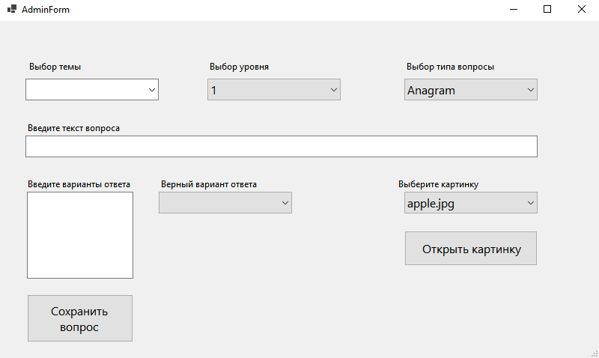
Рис.3 – Вид формы админа

Тема № 7
Векторный редактор
Цель работы: получить практические навыки разработки иерархии классов сложных проектов, получить опыт применения команд графики и работы с бинарными файлами объектов данных для сохранения и загрузки построенных векторных изображений.
Задача (7 вариант):
Равносторонние N-угольники и звезда | Растягивание размеров фигуры за маркеры
Задание:
Код классов всех фигур, а также их менеджера для их управлением, а также буфером обмена
Figure.cs
using System;
using System.Collections.Generic;
using System.Drawing;
using System.Drawing.Drawing2D;
using System.IO;
using System.Linq;
using System.Runtime.Serialization.Formatters.Binary;
using System.Text;
using System.Threading.Tasks;

namespace Task_7
{
[Serializable]
public class Stroke
{
public Color Color { get; set; } = Color.Black;
public float Width { get; set; } = 1f;
public DashStyle DashStyle { get; set; } = DashStyle.Solid;

public Pen GetPen()
{
return new Pen(Color, Width) { DashStyle = this.DashStyle };
}
}

[Serializable]
public abstract class Figure
{
public float X { get; set; }
public float Y { get; set; }
public float Width { get; set; }
public float Height { get; set; }
public Stroke Stroke { get; set; } = new Stroke();

[NonSerialized]
public bool IsSelected = false;

public abstract void Draw(Graphics g);

public virtual bool Contains(Point p)
{
return p.X >= X && p.X <= X + Width && p.Y >= Y && p.Y <= Y + Height;
}

// Метод перемещения
public void Move(float dx, float dy)
{
X += dx;
Y += dy;
}
public void DrawMarkers(Graphics g)
{
if (!IsSelected) return;
int s = 6;
using (Brush b = new SolidBrush(Color.White))
using (Pen p = new Pen(Color.Black))
{
// Углы и середины сторон
float[] xs = { X, X + Width / 2, X + Width };
float[] ys = { Y, Y + Height / 2, Y + Height };
foreach (var mx in xs)
foreach (var my in ys)
{
if (mx == X + Width / 2 && my == Y + Height / 2) continue;
g.FillRectangle(b, mx - s / 2, my - s / 2, s, s);
g.DrawRectangle(p, mx - s / 2, my - s / 2, s, s);
}
}
}
public int GetMarkerIndex(Point p)
{
float s = 8;
float[] xs = { X, X + Width / 2, X + Width };
float[] ys = { Y, Y + Height / 2, Y + Height };

int index = 0;
for (int i = 0; i < 3; i++) // Ряды (Y)
{
for (int j = 0; j < 3; j++) // Колонки (X)
{
if (i == 1 && j == 1) continue; // Пропускаем центр фигуры

RectangleF markerRect = new RectangleF(xs[j] - s / 2, ys[i] - s / 2, s, s);
if (markerRect.Contains(p)) return index;
index++;
}
}
return -1; // Не попали в маркер
}
}
[Serializable]
public class RegularPolygon : Figure
{
public int Sides { get; set; } = 5;

public override void Draw(Graphics g)
{
if (Width < 2 || Height < 2) return;
PointF[] pts = CalculatePoints(Sides, 1f);
using (Pen pen = Stroke.GetPen()) g.DrawPolygon(pen, pts);
}

protected PointF[] CalculatePoints(int n, float innerRatio)
{
PointF[] pts = new PointF[n];
float rx = Width / 2;
float ry = Height / 2;
float cx = X + rx;
float cy = Y + ry;
for (int i = 0; i < n; i++)
{
float angle = (float)(i * 2 * Math.PI / n - Math.PI / 2);
pts[i] = new PointF(cx + rx * (float)Math.Cos(angle), cy + ry * (float)Math.Sin(angle));
}
return pts;
}
}

[Serializable]
public class Star : RegularPolygon
{
public override void Draw(Graphics g)
{
if (Width < 2 || Height < 2) return;
int n = Sides * 2;
PointF[] pts = new PointF[n];
float rx = Width / 2; float ry = Height / 2;
float cx = X + rx; float cy = Y + ry;
for (int i = 0; i < n; i++)
{
float r = (i % 2 == 0) ? 1f : 0.4f; // 0.4 - глубина лучей
float angle = (float)(i * 2 * Math.PI / n - Math.PI / 2);
pts[i] = new PointF(cx + rx * r * (float)Math.Cos(angle), cy + ry * r * (float)Math.Sin(angle));
}
using (Pen pen = Stroke.GetPen()) g.DrawPolygon(pen, pts);
}
}
[Serializable]
public class StackMemory
{
private readonly int _stackDepth;
private readonly List<byte[]> _list = new List<byte[]>();

public StackMemory(int depth) { _stackDepth = depth; }
public int Count => _list.Count;

public void Push(List<Figure> figures)
{
using (MemoryStream ms = new MemoryStream())
{
BinaryFormatter bf = new BinaryFormatter();
bf.Serialize(ms, figures);
if (_list.Count >= _stackDepth) _list.RemoveAt(0);
_list.Add(ms.ToArray());
}
}

public List<Figure> Pop()
{
if (_list.Count == 0) return null;
byte[] data = _list[_list.Count - 1];
_list.RemoveAt(_list.Count - 1);
using (MemoryStream ms = new MemoryStream(data))
{
BinaryFormatter bf = new BinaryFormatter();
return (List<Figure>)bf.Deserialize(ms);
}
}

public void Clear() => _list.Clear();
}

}
Код главной формы
using System;
using System.Collections.Generic;
using System.ComponentModel;
using System.Data;
using System.Drawing;
using System.IO;
using System.Linq;
using System.Runtime.Serialization.Formatters.Binary;
using System.Text;
using System.Threading.Tasks;
using System.Windows.Forms;

namespace Task_7
{
public partial class Form1 : Form
{
private byte[] _clipboardBuffer = null;
private int _currentMarker = -1;
private StackMemory _undoStack = new StackMemory(20);
private StackMemory _redoStack = new StackMemory(20);
private List<Figure> _figures = new List<Figure>(); // Список всех фигур
private Figure _selectedFigure = null; // Текущая выделенная фигура
private Figure _tempFigure = null; // Фигура, которую мы тянем мышкой прямо сейчас
private string _currentTool = "Pointer"; // Текущий инструмент
private StackMemory _history = new StackMemory(20); // Память для Undo
private Point _startPoint; // Точка начала рисования
private Stroke _currentStroke = new Stroke(); // Текущие настройки пера
public Form1()
{
InitializeComponent();
CreateColorPalette();
cmbThickness.Items.Clear();
cmbThickness.Items.AddRange(new object[] { "1", "2", "3", "5", "8", "12" });
cmbThickness.SelectedIndex = 0;
}
private void CreateColorPalette()
{
// Список цветов (можно добавить свои)
Color[] colors = {
Color.Black, Color.Gray, Color.DarkRed, Color.Red, Color.Orange, Color.Yellow, Color.Green, Color.Blue, Color.Purple, Color.White,
Color.LightGray, Color.Brown, Color.Pink, Color.Gold, Color.LightYellow, Color.LightGreen, Color.LightBlue, Color.Violet
};

foreach (Color c in colors)
{
// Создаем маленькую "кнопку" для каждого цвета
Label colorBox = new Label();
colorBox.Size = new Size(18, 18);
colorBox.BackColor = c;
colorBox.BorderStyle = BorderStyle.FixedSingle;
colorBox.Margin = new Padding(1); // Расстояние между квадратиками

// Привязываем событие клика
colorBox.Click += ColorBox_Click;

// Добавляем в нашу панель
colorPalette.Controls.Add(colorBox);
}
}
private void ColorBox_Click(object sender, EventArgs e)
{
Label clickedBox = (Label)sender;
_currentStroke.Color = clickedBox.BackColor;
currColorIndicator.BackColor = clickedBox.BackColor;
if (_selectedFigure != null)
{
_selectedFigure.Stroke.Color = clickedBox.BackColor;
Invalidate();
}
}

private void cmbThickness_SelectedIndexChanged(object sender, EventArgs e)
{
if (cmbThickness.SelectedItem == null) return;

float w = float.Parse(cmbThickness.SelectedItem.ToString());
_currentStroke.Width = w;

if (_selectedFigure != null)
{
_selectedFigure.Stroke.Width = w;
Invalidate();
}
}

private void Form1_Paint(object sender, PaintEventArgs e)
{
Graphics g = e.Graphics;

// Сетка
using (Pen gridPen = new Pen(Color.FromArgb(240, 240, 240)))
{
for (int i = 0; i < this.Width; i += 20)
g.DrawLine(gridPen, i, 0, i, this.Height);
for (int i = 0; i < this.Height; i += 20)
g.DrawLine(gridPen, 0, i, this.Width, i);
}

// Рисование фигур...
foreach (var fig in _figures) { fig.Draw(g); fig.DrawMarkers(g); }
}
private void btnPointer_Click(object sender, EventArgs e) => _currentTool = "Pointer";
private void btnPolygon_Click(object sender, EventArgs e) => _currentTool = "Polygon";
private void btnStar_Click(object sender, EventArgs e) => _currentTool = "Star";
private void Form1_MouseDown(object sender, MouseEventArgs e)
{
SaveForUndo();
_startPoint = e.Location;
_currentMarker = -1;

if (_currentTool == "Pointer")
{
if (_selectedFigure != null)
{
_currentMarker = _selectedFigure.GetMarkerIndex(e.Location);
}
if (_currentMarker == -1)
{
_selectedFigure = null;
foreach (var fig in _figures) fig.IsSelected = false;

for (int i = _figures.Count - 1; i >= 0; i--)
{
if (_figures[i].Contains(e.Location))
{
_selectedFigure = _figures[i];
_selectedFigure.IsSelected = true;
_currentStroke.Color = _selectedFigure.Stroke.Color;
currColorIndicator.BackColor = _selectedFigure.Stroke.Color;
break;
}
}
}
}
else
{
_history.Push(_figures.Select(f => (Figure)f).ToList());

if (_currentTool == "Polygon") _tempFigure = new RegularPolygon();
else if (_currentTool == "Star") _tempFigure = new Star();

if (_tempFigure != null)
{
_tempFigure.X = e.X;
_tempFigure.Y = e.Y;
_tempFigure.Width = 0;
_tempFigure.Height = 0;
_tempFigure.Stroke.Color = _currentStroke.Color;
_tempFigure.Stroke.Width = _currentStroke.Width;
_figures.Add(_tempFigure);
}
}
Invalidate(); // Перерисовать всё
}

private void Form1_MouseMove(object sender, MouseEventArgs e)
{
if (e.Button == MouseButtons.Left)
{
if (_tempFigure != null) // Рисуем новую
{
_tempFigure.Width = Math.Abs(e.X - _startPoint.X);
_tempFigure.Height = Math.Abs(e.Y - _startPoint.Y);
_tempFigure.X = Math.Min(e.X, _startPoint.X);
_tempFigure.Y = Math.Min(e.Y, _startPoint.Y);
}
else if (_selectedFigure != null && _currentMarker != -1) // РАСТЯГИВАЕМ
{
float dx = e.X - _startPoint.X;
float dy = e.Y - _startPoint.Y;

switch (_currentMarker)
{
case 0: // Левый верхний
_selectedFigure.X += dx; _selectedFigure.Y += dy;
_selectedFigure.Width -= dx; _selectedFigure.Height -= dy;
break;
case 1: // Средний верхний
_selectedFigure.Y += dy; _selectedFigure.Height -= dy;
break;
case 2: // Правый верхний
_selectedFigure.Y += dy; _selectedFigure.Width += dx; _selectedFigure.Height -= dy;
break;
case 3: // Средний левый
_selectedFigure.X += dx; _selectedFigure.Width -= dx;
break;
case 4: // Средний правый
_selectedFigure.Width += dx;
break;
case 5: // Левый нижний
_selectedFigure.X += dx; _selectedFigure.Width -= dx; _selectedFigure.Height += dy;
break;
case 6: // Средний нижний
_selectedFigure.Height += dy;
break;
case 7: // Правый нижний
_selectedFigure.Width += dx; _selectedFigure.Height += dy;
break;
}
_startPoint = e.Location;
}
else if (_selectedFigure != null) // Просто двигаем
{
float dx = e.X - _startPoint.X;
float dy = e.Y - _startPoint.Y;
_selectedFigure.Move(dx, dy);
_startPoint = e.Location;
}
Invalidate();
}
}

private void Form1_MouseUp(object sender, MouseEventArgs e)
{
_tempFigure = null; // Заканчиваем создание
Invalidate();
}

private void toolStripButton6_Click(object sender, EventArgs e)
{
SaveFileDialog sfd = new SaveFileDialog { Filter = "Векторный рисунок|*.vec" };
if (sfd.ShowDialog() == DialogResult.OK)
{
using (FileStream fs = new FileStream(sfd.FileName, FileMode.Create))
{
BinaryFormatter bf = new BinaryFormatter();
bf.Serialize(fs, _figures);
}
}
}
private void btnDelete_Click(object sender, EventArgs e)
{
if (_selectedFigure != null)
{
_history.Push(_figures.ToList());
_figures.Remove(_selectedFigure);
_selectedFigure = null;
Invalidate();
}
}
private void Form1_KeyDown(object sender, KeyEventArgs e)
{
if (_selectedFigure == null) return;
int step = e.Shift ? 1 : 5;
if (e.Control && e.KeyCode == Keys.C)
{
CopySelected();
e.Handled = true;
}
if (e.Control && e.KeyCode == Keys.V)
{
PasteSelected();
e.Handled = true;
}
if (e.KeyCode == Keys.Up) _selectedFigure.Move(0, -step);
if (e.KeyCode == Keys.Down) _selectedFigure.Move(0, step);
if (e.KeyCode == Keys.Left) _selectedFigure.Move(-step, 0);
if (e.KeyCode == Keys.Right) _selectedFigure.Move(step, 0);
if (e.KeyCode == Keys.Delete) btnDelete_Click(null, null);

Invalidate();
}

private void toolStripButton7_Click(object sender, EventArgs e)
{
OpenFileDialog ofd = new OpenFileDialog { Filter = "Векторный рисунок|*.vec" };
if (ofd.ShowDialog() == DialogResult.OK)
{
using (FileStream fs = new FileStream(ofd.FileName, FileMode.Open))
{
BinaryFormatter bf = new BinaryFormatter();
_figures = (List<Figure>)bf.Deserialize(fs);
_selectedFigure = null;
Invalidate();
}
}
}
private void CopySelected()
{
if (_selectedFigure == null) return;

using (MemoryStream ms = new MemoryStream())
{
BinaryFormatter bf = new BinaryFormatter();
// Сериализуем (превращаем в байты) список из одной фигуры
bf.Serialize(ms, new List<Figure> { _selectedFigure });
_clipboardBuffer = ms.ToArray(); // Сохраняем байты в буфер
}
}

private void PasteSelected()
{
if (_clipboardBuffer == null) return;

// Сохраняем текущее состояние в историю для Undo
_history.Push(_figures.ToList());

using (MemoryStream ms = new MemoryStream(_clipboardBuffer))
{
BinaryFormatter bf = new BinaryFormatter();
// Десериализуем (создаем новую фигуру из байтов)
List<Figure> pastedList = (List<Figure>)bf.Deserialize(ms);
Figure newFig = pastedList[0];

// Сдвигаем, чтобы не было наложения
newFig.X += 15;
newFig.Y += 15;

// Выделяем новую фигуру
if (_selectedFigure != null) _selectedFigure.IsSelected = false;
_selectedFigure = newFig;
_selectedFigure.IsSelected = true;

_figures.Add(newFig);
}
Invalidate();
}
private void SaveForUndo()
{
_undoStack.Push(_figures.ToList());
_redoStack.Clear(); // Любое новое действие обнуляет путь "вперед" (Redo)
}

private void Undo()
{
if (_undoStack.Count > 0)
{
// Прежде чем откатиться, сохраняем текущее состояние в Redo
_redoStack.Push(_figures.ToList());

// Достаем из Undo
_figures = _undoStack.Pop();
_selectedFigure = null;
Invalidate();
}
}

private void Redo()
{
if (_redoStack.Count > 0)
{
// Перед возвратом вперед, сохраняем текущее в Undo
_undoStack.Push(_figures.ToList());

// Достаем из Redo
_figures = _redoStack.Pop();
_selectedFigure = null;
Invalidate();
}
}

private void Undo(object sender, EventArgs e)
{
Undo();
}

private void Redo(object sender, EventArgs e)
{
Redo();
}
}
}

Вид формы:
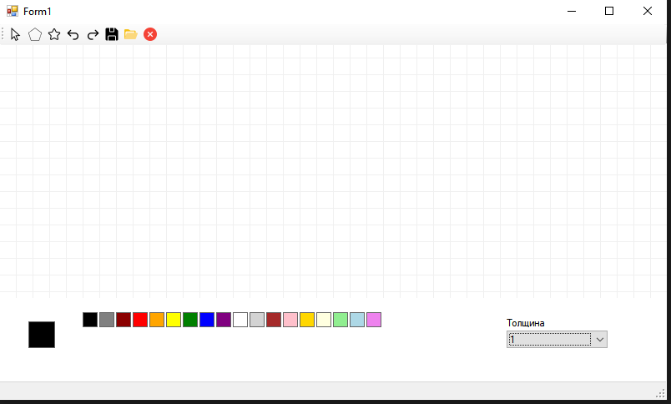Рис.1 – Вид чистой формы
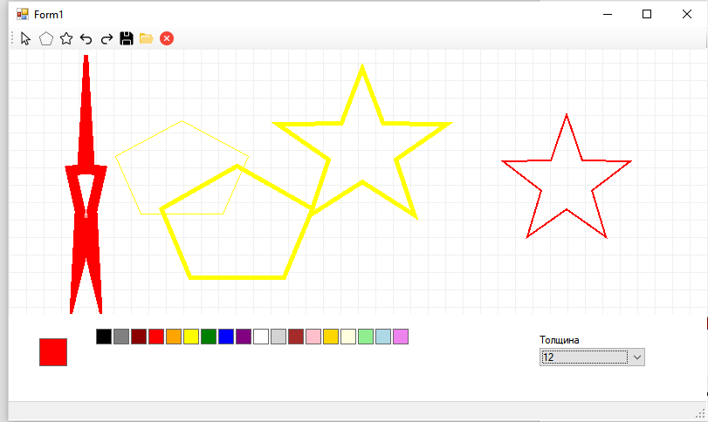
Рис.2 – Вид формы с элементами

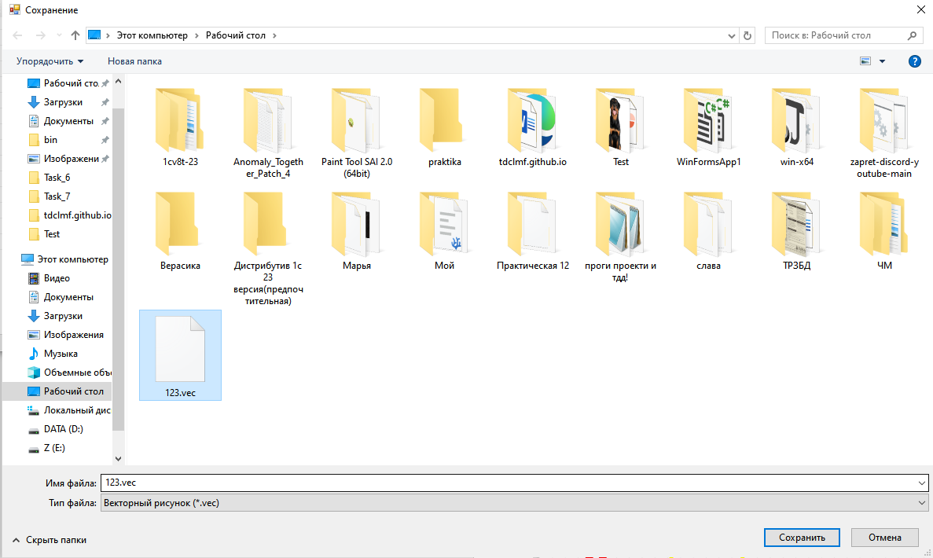
Рис.3 – сохранение в файл
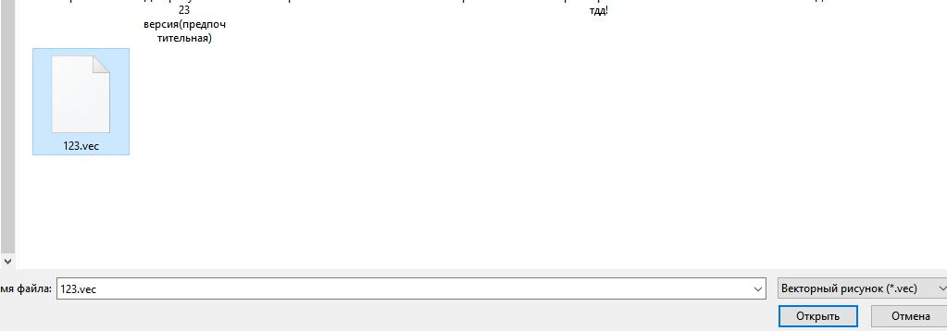
Рис.4 – открытие файла.
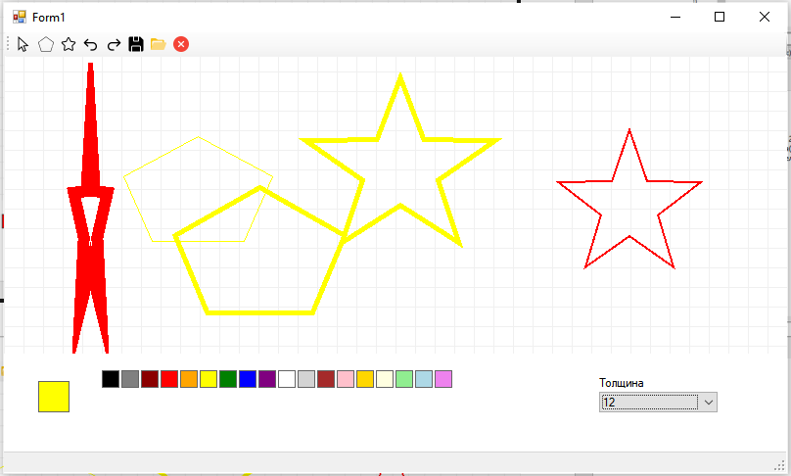
Рис.5 – после открытия файла
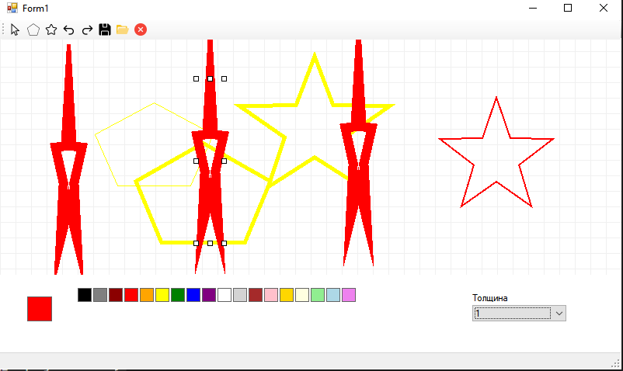
Рис.6 – копирование и вставка

Тема № 8
Разработка игры с элементами графики
Цель работы: получить практические навыки разработки игровых форм с геймплейной реализацией элементов графики.
Задача (7 вариант):
Игра «Расставь цифры по порядку».
В квадратной коробочке находятся 15 фишек, на которых написаны числа от 1 до 15. Размер коробочки 4х4, таким образом, в коробочке есть одна пустая ячейка. В начале игры фишки перемешаны. Игра состоит в том, чтобы перемещать фишки, используя пустую ячейку, и в итоге выстроить фишки в правильном порядке. Уровень сложности игры зависит от ограничения на время игры.
Программа демонстрирует работу с графикой, с массивами.
Код главной формы
using System;
using System.Collections.Generic;
using System.ComponentModel;
using System.Data;
using System.Drawing;
using System.IO;
using System.Linq;
using System.Runtime.Serialization.Formatters.Binary;
using System.Text;
using System.Threading.Tasks;
using System.Windows.Forms;

namespace Task_8
{
public partial class Form1 : Form
{
private PuzzleLogic _game;
private string _recordsFile = "records.dat";
private int _tileSize; // Размер одной фишки
private int _timeLeft; // Оставшееся время в секундах
private string _currentPlayer = "Гость"; // Игрок по умолчанию
private int _gameDuration = 300; // Время игры по умолчанию

private Timer _gameTimer; // Таймер для отсчета времени
private bool _isPlaying = false; // Идет ли сейчас игра
public Form1()
{
InitializeComponent();
_game = new PuzzleLogic();
_tileSize = pictureBoxGame.Width / 4; // Считаем размер ячейки
// Инициализация таймера
_gameTimer = new Timer();
_gameTimer.Interval = 1000; // 1000 мс = 1 секунда
_gameTimer.Tick += GameTimer_Tick;

lblPlayer.Text = $"Игрок: {_currentPlayer}";
}

private void pictureBoxGame_Paint(object sender, PaintEventArgs e)
{
Graphics g = e.Graphics;
g.SmoothingMode = System.Drawing.Drawing2D.SmoothingMode.AntiAlias;
Font font = new Font("Arial", 24, FontStyle.Bold);
StringFormat format = new StringFormat
{
Alignment = StringAlignment.Center,
LineAlignment = StringAlignment.Center
};

// Проходим по всему двумерному массиву 4х4
for (int r = 0; r < 4; r++)
{
for (int c = 0; c < 4; c++)
{
int number = _game.Grid[r, c];

if (number != 0) // 0 - пустая ячейка, ее не рисуем
{
// Считаем координаты квадратика (X и Y)
int x = c * _tileSize;
int y = r * _tileSize;
// Создаем прямоугольник фишки (чуть меньше ячейки для красивых зазоров)
Rectangle rect = new Rectangle(x + 2, y + 2, _tileSize - 4, _tileSize - 4);
// Рисуем саму фишку (заливка + рамка + цифра)
using (Brush brush = new SolidBrush(_game.TileColor))
using (Pen pen = new Pen(Color.Black, 2))
{
g.FillRectangle(brush, rect);
g.DrawRectangle(pen, rect);
}
g.DrawString(number.ToString(), font, Brushes.Black, rect, format);
}
}
}
}

private void pictureBoxGame_MouseClick(object sender, MouseEventArgs e)
{
if (!_isPlaying) return; // Если игра не начата, клики не работают
// Переводим координаты клика мыши (X, Y) в индексы массива (Row, Col)
int clickedRow = e.Y / _tileSize;
int clickedCol = e.X / _tileSize;

// Пытаемся сделать ход
if (_game.Move(clickedRow, clickedCol))
{
pictureBoxGame.Invalidate(); // Если ход успешен, перерисовываем картинку

// Проверяем, не победил ли игрок
if (_game.CheckWin())
{
_gameTimer.Stop();
_isPlaying = false;
int timeSpent = _gameDuration - _timeLeft;

SaveRecord(timeSpent);

MessageBox.Show(
$"Поздравляем, {_currentPlayer}! Вы собрали головоломку!\n" +
$"Затрачено времени: {timeSpent} сек.\n" +
$"Результат сохранен.", "Победа!");
}
}
}

private void btnStart_Click(object sender, EventArgs e)
{
_game.Shuffle();

_timeLeft = _gameDuration;
UpdateTimerLabel();

_isPlaying = true;
_gameTimer.Start();

pictureBoxGame.Invalidate();
}

private void GameTimer_Tick(object sender, EventArgs e)
{
_timeLeft--;
UpdateTimerLabel();

if (_timeLeft <= 0)
{
_gameTimer.Stop();
_isPlaying = false;
MessageBox.Show("Время вышло! Вы проиграли.", "Конец игры");
}
}

private void UpdateTimerLabel()
{
int minutes = _timeLeft / 60;
int seconds = _timeLeft % 60;
lblTime.Text = $"Осталось: {minutes:00}:{seconds:00}";
}

private void цветФишекToolStripMenuItem_Click(object sender, EventArgs e)
{
using (ColorDialog cd = new ColorDialog())
{
cd.Color = _game.TileColor;
if (cd.ShowDialog() == DialogResult.OK)
{
_game.TileColor = cd.Color;
pictureBoxGame.Invalidate();
}
}
}

private void трудноToolStripMenuItem_Click(object sender, EventArgs e)
{
_gameDuration = 180;
MessageBox.Show("Установлен сложный уровень (3 минуты). Начните новую игру!");
}

private void среднийToolStripMenuItem_Click(object sender, EventArgs e)
{
_gameDuration = 300;
MessageBox.Show("Установлен нормальный уровень (5 минут). Начните новую игру!");
}

private void легкий10МинутToolStripMenuItem_Click(object sender, EventArgs e)
{
_gameDuration = 600;
MessageBox.Show("Установлен легкий уровень (10 минут). Начните новую игру!");
}

private void правилаToolStripMenuItem_Click(object sender, EventArgs e)
{
MessageBox.Show(
"Цель игры — расставить костяшки по порядку от 1 до 15, используя пустую клетку.\n\n" +
"Кликайте мышкой по фишке рядом с пустой клеткой, чтобы передвинуть её.\n" +
"Успейте собрать головоломку до истечения времени!",
"Правила игры", MessageBoxButtons.OK, MessageBoxIcon.Information);
}

private void SaveRecord(int timeSpent)
{
List<GameRecord> records = LoadRecords(); // Загружаем старые рекорды
records.Add(new GameRecord { PlayerName = _currentPlayer, TimeSpent = timeSpent, Date = DateTime.Now });

using (FileStream fs = new FileStream(_recordsFile, FileMode.Create))
{
BinaryFormatter bf = new BinaryFormatter();
bf.Serialize(fs, records); // Сохраняем обновленный список
}
}

private List<GameRecord> LoadRecords()
{
if (!File.Exists(_recordsFile)) return new List<GameRecord>();

try
{
using (FileStream fs = new FileStream(_recordsFile, FileMode.Open))
{
BinaryFormatter bf = new BinaryFormatter();
return (List<GameRecord>)bf.Deserialize(fs); // Читаем из файла
}
}
catch
{
return new List<GameRecord>(); // Если файл поврежден, возвращаем пустой список
}
}

private void таблицаРекордовToolStripMenuItem_Click(object sender, EventArgs e)
{
var records = LoadRecords();
string result = $"Результаты игрока {_currentPlayer}:\n\n";
bool found = false;

foreach (var rec in records)
{
if (rec.PlayerName == _currentPlayer)
{
result += $"- {rec.Date.ToShortDateString()}: {rec.TimeSpent} сек.\n";
found = true;
}
}

if (!found) result += "Нет сыгранных игр.";
MessageBox.Show(result, "Статистика", MessageBoxButtons.OK, MessageBoxIcon.Information);
}

private void авторизацияToolStripMenuItem_Click(object sender, EventArgs e)
{
Form prompt = new Form()
{
Width = 300,
Height = 150,
FormBorderStyle = FormBorderStyle.FixedDialog,
Text = "Авторизация",
StartPosition = FormStartPosition.CenterScreen
};
Label textLabel = new Label() { Left = 20, Top = 20, Text = "Введите ваше имя:" };
TextBox textBox = new TextBox() { Left = 20, Top = 50, Width = 240 };
Button confirmation = new Button() { Text = "ОК", Left = 160, Width = 100, Top = 80, DialogResult = DialogResult.OK };
prompt.Controls.Add(textLabel); prompt.Controls.Add(textBox); prompt.Controls.Add(confirmation);
prompt.AcceptButton = confirmation;

if (prompt.ShowDialog() == DialogResult.OK && !string.IsNullOrWhiteSpace(textBox.Text))
{
_currentPlayer = textBox.Text;
lblPlayer.Text = $"Игрок: {_currentPlayer}";
MessageBox.Show($"Добро пожаловать, {_currentPlayer}!");
}
}

private void выходToolStripMenuItem_Click(object sender, EventArgs e)
{
this.Close();
}
}
}
Класс игры
using System;
using System.Collections.Generic;
using System.Drawing;
using System.Linq;
using System.Text;
using System.Threading.Tasks;

namespace Task_8
{
public class PuzzleLogic
{
public int[,] Grid { get; private set; } // Двумерный массив 4х4
public int EmptyRow { get; private set; } // Строка пустой ячейки
public int EmptyCol { get; private set; } // Колонка пустой ячейки

public Color TileColor { get; set; } = Color.SkyBlue; // Цвет фишек по умолчанию

public PuzzleLogic()
{
Grid = new int[4, 4];
Reset();
}

// Сброс поля в выигрышное состояние (цифры по порядку)
public void Reset()
{
int counter = 1;
for (int r = 0; r < 4; r++)
{
for (int c = 0; c < 4; c++)
{
Grid[r, c] = counter++;
}
}
Grid[3, 3] = 0; // 0 будет означать пустую ячейку
EmptyRow = 3;
EmptyCol = 3;
}

// Перемешивание фишек (делаем 300 случайных легальных ходов,
// чтобы головоломка 100% имела решение)
public void Shuffle()
{
Random rnd = new Random();
int[] dRow = { -1, 1, 0, 0 }; // Вверх, вниз, влево, вправо
int[] dCol = { 0, 0, -1, 1 };

for (int i = 0; i < 300; i++)
{
int dir = rnd.Next(4);
int newR = EmptyRow + dRow[dir];
int newC = EmptyCol + dCol[dir];

if (newR >= 0 && newR < 4 && newC >= 0 && newC < 4)
{
Move(newR, newC);
}
}
}

public bool Move(int r, int c)
{
// Проверяем, что ячейка (r, c) находится рядом с пустой (разница координат = 1)
if (Math.Abs(EmptyRow - r) + Math.Abs(EmptyCol - c) == 1)
{
// Меняем местами с пустой
Grid[EmptyRow, EmptyCol] = Grid[r, c];
Grid[r, c] = 0;

// Запоминаем новые координаты пустой ячейки
EmptyRow = r;
EmptyCol = c;
return true;
}
return false;
}

public bool CheckWin()
{
int counter = 1;
for (int r = 0; r < 4; r++)
{
for (int c = 0; c < 4; c++)
{
// Если дошли до последней ячейки, она должна быть пустой (0)
if (r == 3 && c == 3) return Grid[r, c] == 0;

// Иначе проверяем порядок
if (Grid[r, c] != counter++) return false;
}
}
return true;
}
}
[Serializable]
public class GameRecord
{
public string PlayerName { get; set; }
public int TimeSpent { get; set; } // Потраченное время в секундах
public DateTime Date { get; set; }
}
}

Вид формы:
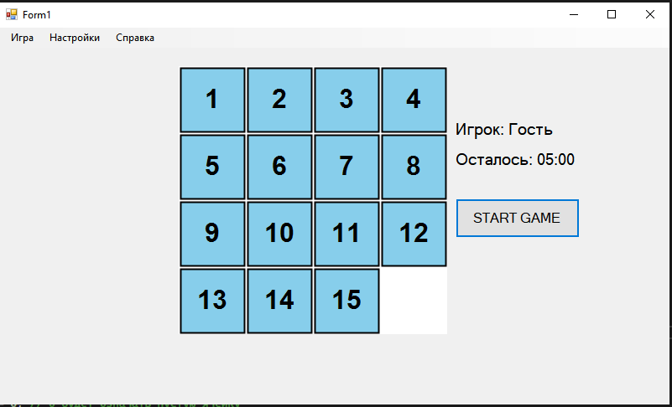
Рис.1 – Вид чистой формы
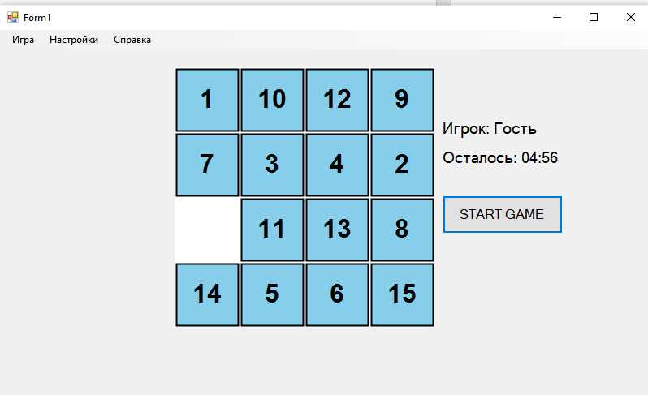
Рис.2 – Вид формы во время игры
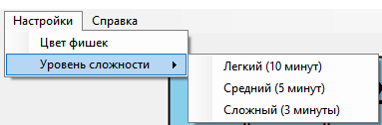
Рис.3 – Настройки
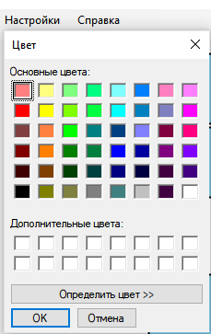
Рис.4 – цвет фишек
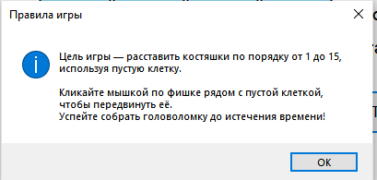
Рис.5 – Справка
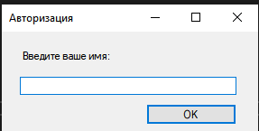
Рис.6 – Форма логина
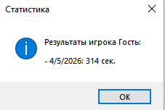
Рис.6 – Форма результатов залогиненного игрока

АТТЕСТАЦИОННЫЙ ЛИСТ
ПО УЧЕБНОЙ ПРАКТИКЕ

по профессиональному модулю ПМ.01 «Разработка программных модулей программного обеспечения для компьютерных систем»
УП.01.01 «Разработка программных модулей»
(код и наименование)

Специальность 09.02.07 «Информационные системы и программирование»
(код и наименование специальности)

Студент III курса 23290907/1094 группы
Дидык Глеб Николаевич
(Фамилия, имя, отчество)
Место прохождения практики ФГАОУ ВО «СПбПУ» Институт среднего профессионального образования, пр. Энгельса, 23, СПб, 194156
(наименование и адрес организации)

Период прохождения практики

с «10» марта 2026 г. по «4» апреля 2026 г.

Виды и качество выполнения работ

Виды выполненных работ обучающимся  во время практики | Объем работ, час. | Качество выполнения работ (оценка по пятибальной системе)
Тема 1. Разработка спецификаций отдельных компонент | 12
Тема 2. Конструирование пользовательского интерфейса | 18
Тема 3. Проектирование и разработка модулей программного обеспечения | 60
Тема 4. Модульное тестирование | 12
Тема 5. Документирование программных продуктов | 6

Характеристика учебной/профессиональной деятельности обучающегося во время производственной практики (по профилю специальности):
Общие и профессиональные компетенции, предусмотренные программой практики, освоены/не освоены.
^{(нужное подчеркнуть)}
Итоговая оценка по практике ___________

Руководитель практики Васильев С.Ю. ____________________
(Ф.И.О.) (подпись)
Дата «4» апреля 2026 г.

